E/ECE/324  E/ECE/TRANS/505 |  | Add.4/Rev.4
6 novembre 2008

ACCORD

CONCERNANT L'ADOPTION DE PRESCRIPTIONS TECHNIQUES UNIFORMES APPLICABLES AUX VEHICULES A ROUES, AUX EQUIPEMENTS ET AUX PIECES SUSCEPTIBLES D'ETRE MONTES OU UTILISES SUR UN VEHICULE A ROUES ET LES CONDITIONS DE RECONNAISSANCE RECIPROQUE DES HOMOLOGATIONS DELIVREES CONFORMEMENT A CES PRESCRIPTIONS /

(Révision 2, comprenant les amendements entrés en vigueur le 16 octobre 1995)
_________

Additif 4 : Règlement No 5

Révision 4

Comprenant tout le texte valide jusqu'à :
Le rectificatif 1 à la Révision 3 du Règlement, faisant l'objet de la Notification dépositaire C.N.208.1995.TREATIES-37 du 4 août 1995
Le complément 3 à la série 02 d’amendements - Date d'entrée en vigueur : 15 janvier 1997
Le complément 4 à la série 02 d’amendements - Date d'entrée en vigueur : 27 avril 1998
Le complément 5 à la série 02 d’amendements - Date d'entrée en vigueur : 4 juillet 2006
Le complément 6 à la série 02 d’amendements - Date d'entrée en vigueur : 2 février 2007
Le complément 7 à la série 02 d’amendements - Date d'entrée en vigueur : 15 octobre 2008


Prescriptions uniformes relatives à l'homologation des projecteurs scellés pour véhicules à moteur émettant un faisceau-croisement asymétrique européen ou un faisceau-route ou les deux faisceaux

_________

NATIONS UNIES

Règlement No 5

PRESCRIPTIONS UNIFORMES RELATIVES A L'HOMOLOGATION DES PROJECTEURS SCELLES POUR VEHICULES A MOTEUR EMETTANT UN FAISCEAU-CROISEMENT ASYMETRIQUE EUROPEEN OU UN FAISCEAU-ROUTE OU LES DEUX FAISCEAUX

TABLE DES MATIERES

REGLEMENT Page
1. Champ d'application 5
2. Définitions 5
3. Demande d'homologation 6
4. Inscriptions 7
5. Homologation 8
6. Prescriptions générales 12
7. Valeurs nominales 13
8. Eclairement 14
9. Couleur 16
10. Vérification de la gêne 16
11. Conformité de la production 16
12. Sanctions pour non-conformité de la production 18
13. Modifications et extension d'homologation d'un type
de projecteur scellé (projecteur SB) 18
14. Arrêt définitif de la production 18
15. Dispositions transitoires 19
16. Noms et adresses des services techniques chargés des essais
d’homologation et des services administratifs 19
TABLE DES MATIERES (suite)

Annexe 1 - Projecteurs SB pour tracteurs agricoles ou forestiers et autres véhicules lents

Annexe 2 - Communication concernant l'homologation, l'extension, ou le retrait d'homologation ou l'arrêt définitif de la production d'un type de projecteur scellé (projecteur SB) en application du Règlement No 5

Annexe 3 - Prescriptions minimales concernant les procédures de contrôle de la conformité de la production

Annexe 4 - Exemples de marques d'homologation

Annexe 5 - Essais de stabilité du comportement photométrique des projecteurs en fonctionnement

Annexe 6 - Prescriptions applicables aux feux comportant des lentilles en matériaux plastiques - essais de lentilles ou d'échantillons de matériaux et de feux complets

Appendice 1 - Ordre chronologique des essais d’homologation

Appendice 2 - Méthode de mesure de la diffusion et de la transmission

Appendice 3 - Méthode d’essai par projection

Appendice 4 - Essai d’adhérence de la bande adhésive

Annexe 7 - Prescriptions minimales concernant l'échantillonnage fait par un inspecteur

1. CHAMP D'APPLICATION /
Le présent Règlement s'applique à des projecteurs scellés pour véhicules de catégorie T /.
2. DEFINITIONS
Au sens du présent Règlement, on entend :
2.1. par bloc optique "Sealed beam" (défini par la suite "bloc optique SB") un projecteur dont les éléments, comprenant un système réflecteur, un système optique et une ou plusieurs sources lumineuses électriques, font partie d'un ensemble scellé au cours de la fabrication et qui ne peut être démonté sans devenir complètement inutilisable;
2.2. par "lentille" l'élément le plus à l'extérieur du projecteur (de l'unité) qui transmet de la lumière à travers la surface éclairante;
2.3. par "revêtement", tout (tous) produit(s) appliqué(s) en une ou plusieurs couches sur la surface externe d'une lentille.
2.4. Sont considérés comme étant de types différents les projecteurs SB qui présentent une ou plusieurs différences pour ce qui est des éléments essentiels de leur forme ou caractéristiques ci-après :
2.4.1. la marque de fabrique ou de commerce;
2.4.2. les caractéristiques du système optique;
2.4.3. l'addition d'éléments capables de modifier les résultats optiques par réflexion, réfraction, absorption et/ou déformation en cours de fonctionnement;
2.4.4. la tension nominale (le numéro d'homologation pourra rester le même si seule la tension nominale est changée);
2.4.5. la puissance nominale;
2.4.6. la forme du ou des filaments;
2.4.7. le genre de faisceau produit (faisceau-croisement, faisceau-route ou les deux faisceaux);
2.4.8. la spécialisation pour la circulation à droite ou pour la circulation à gauche ou la possibilité d'utilisation pour les deux sens de circulation;
2.4.9. la couleur de la lumière émise;
2.4.10. les matériaux constitutifs des lentilles et du revêtement éventuel.
2.5. "Couleur de la lumière émise par un dispositif". Les définitions de la couleur de la lumière émise qui figurent dans le Règlement No 48 et ses séries d’amendements en vigueur à la date de la demande d’homologation de type s’appliquent au présent Règlement.
3. DEMANDE D'HOMOLOGATION
3.1. la demande d'homologation est présentée par le propriétaire de la marque de fabrique ou de commerce ou son représentant dûment accrédité. Elle précise :
3.1.1. si le projecteur SB est destiné à produire un faisceau-croisement et un faisceau-route ou l'un de ces deux faisceaux seulement;
3.1.2. dans le cas d'un projecteur SB destiné à produire un faisceau-croisement, si le projecteur est construit pour les deux sens de circulation ou pour la circulation à gauche ou à droite seulement;
3.1.3. le cas échéant, si le projecteur est destiné à des tracteurs agricoles ou forestiers ou à d'autres véhicules lents (voir annexe 1).
3.2. Toute demande d'homologation doit être accompagnée :
3.2.1. de dessins, en trois exemplaires, suffisamment détaillés pour permettre l'identification du type et représentant le projecteur vu de face (avec, le cas échéant, le détail des stries de la lentille) et en coupe transversale; en outre, ces dessins reproduiront, à l'échelle 2 : 1, le ou les filaments et la ou les coupelles écrans, de face et de côté; les dessins doivent montrer la position prévue pour le numéro d'homologation et les symboles additionnels par rapport au cercle de la marque d'homologation;
3.2.2. d'une description technique succincte;
3.2.3. des échantillons suivants :
3.2.3.1. pour l'homologation d'un projecteur SB émettant une lumière blanche : cinq échantillons;
3.2.3.2. pour l'homologation d'un projecteur émettant une lumière colorée : un échantillon à lumière colorée et cinq échantillons à lumière blanche ne différant du type présenté que par l'absence de coloration de la lentille ou du filtre.
3.2.3.3. Lorsqu'il s'agit de projecteurs SB ne différant que par la couleur d'un projecteur à lumière blanche ayant antérieurement satisfait aux essais prévus aux paragraphes 6., 7. et 8. ci-dessous, il suffit de présenter un échantillon du projecteur à lumière colorée aux essais prévus au paragraphe 9.;
3.2.4. pour l'essai du matériau plastique dont les lentilles sont constituées :
3.2.4.1. de 13 lentilles;
3.2.4.1.1. six de ces lentilles peuvent être remplacées par six échantillons de matériau d'au moins 60 x 80 mm, présentant une face extérieure plane ou convexe et, au milieu, une zone pratiquement plane d'au moins 15 x 15 mm (avec un rayon de courbure minimal de 300 mm);
3.2.4.1.2. Chaque lentille ou échantillon de matériau doit être produit selon les procédés appliqués dans la fabrication de série;
3.2.4.2. d'un réflecteur devant lequel peuvent s'adapter les lentilles conformément aux indications du fabricant.
3.3. Les matériaux constitutifs des lentilles et des revêtements éventuels sont accompagnés du procès-verbal d'essai des caractéristiques de ces matériaux et revêtements s'ils ont déjà été essayés.
3.4. L'autorité compétente doit vérifier l'existence de dispositions satisfaisantes pour assurer un contrôle efficace de la qualité de la conformité de production avant que soit accordée l'homologation du type.
4. INSCRIPTIONS /
4.1. Les projecteurs SB présentés à l'homologation portent la marque de fabrique ou de commerce du demandeur.
4.2. Ils comportent, sur la lentille avant, un emplacement de grandeur suffisante pour la marque d'homologation et les symboles additionnels prévus au paragraphe 5. ci-dessous; cet emplacement doit être représenté sur les dessins mentionnés au paragraphe 3.2.1. ci-dessus.
4.3. Ils portent soit sur la lentille avant, soit sur le corps du projecteur, l'indication des valeurs des tensions nominales et des puissances nominales du filament du faisceau-route, suivie, le cas échéant, de l'indication de la puissance nominale du filament du faisceau-croisement.
4.4. Dans le cas de projecteurs SB construits de façon à satisfaire à la fois aux exigences des pays où les véhicules circulent à droite et celles des pays où les véhicules circulent à gauche, les deux positions de calage du projecteur sur le véhicule doivent être indiquées par les lettres "R/D" pour la position correspondant à la circulation à droite et les lettres "L/G" pour la position correspondant à la circulation à gauche.
4.5. Les marques de fabrique ou de commerce et inscriptions prévues au présent paragraphe 4. doivent être nettement lisibles et indélébiles.
5. HOMOLOGATION
5.1. Généralités
5.1.1. Si tous les échantillons d'un type de projecteur présentés en application du paragraphe 3. ci-dessus satisfont aux prescriptions du présent Règlement, l'homologation est accordée.
5.1.2. Lorsque des feux groupés, combinés ou mutuellement incorporés satisfont aux prescriptions de plusieurs Règlements on peut apposer une marque internationale d'homologation unique, à condition que chacun des feux groupés, combinés ou mutuellement incorporés satisfasse aux prescriptions qui lui sont applicables.
5.1.3. Chaque homologation comporte l'attribution d'un numéro d'homologation. Une même Partie contractante ne peut pas attribuer ce même numéro à un autre type de projecteur par le présent Règlement, sauf en cas d'extension de l'homologation à un dispositif ne différant de celui déjà homologué que par la couleur de la lumière émise.
5.1.4. L'homologation ou l'extension ou le refus ou le retrait de l'homologation ou l'arrêt définitif de la production d'un type de projecteur, en application du présent Règlement, est communiqué aux Parties à l'Accord de 1958 appliquant le présent Règlement, au moyen d'une fiche conforme au modèle visé à l'annexe 2 du présent Règlement.
5.1.5. Sur tout projecteur conforme à un type homologué en application du présent Règlement, il est apposé, aux emplacements visés au paragraphe 4.2. ci-dessus, en plus de la marque prescrite au paragraphe 4.1., une marque d'homologation telle que décrite aux paragraphe 5.2. et 5.3. ci-après.
5.2. Composition de la marque d'homologation
La marque d'homologation est composée :
5.2.1. d'une marque d'homologation internationale, comprenant :
5.2.1.1. un cercle à l'intérieur duquel est placée la lettre "E", suivie du numéro distinctif du pays qui a accordé l'homologation /;
5.2.1.2. le numéro d'homologation prescrit au paragraphe 5.1.3. ci-dessus;
5.2.2. du (ou des) symbole(s) additionnel(s) suivant(s) :
5.2.2.1. sur les projecteurs SB satisfaisant seulement aux exigences de la circulation à gauche, il est apposé une flèche horizontale dirigée vers la droite d'un observateur regardant le projecteur SB de face, c'est-à-dire vers le côté de la route où s'effectue la circulation;
5.2.2.2. sur les projecteurs SB conçus pour pouvoir, au moyen de modifications appropriées du calage du projecteur, répondre aux exigences de la circulation dans les deux sens, il est apposé une flèche horizontale et portant deux pointes dirigées l'une vers la gauche, l'autre vers la droite;
5.2.2.3. sur les projecteurs satisfaisant aux prescriptions du présent Règlement pour le seul faisceau-croisement, il est apposé les lettres "SC";
5.2.2.4. sur les projecteurs satisfaisant aux prescriptions du présent Règlement pour le seul faisceau-route, il est apposé les lettres "SR";
5.2.2.5. sur les projecteurs satisfaisant aux prescriptions du présent Règlement tant pour le faisceau-croisement que pour le faisceau-route, il est apposé les lettres "SCR";
5.2.2.6. sur les projecteurs comportant une lentille de matériau plastique, il est apposé le groupe de lettres "PL" à côté des symboles prescrits aux paragraphes 5.2.2.3. à 5.2.2.5. ci-dessus.
5.2.2.7. Dans tous les cas, le mode d'utilisation appliqué durant la procédure d'essai prévue au paragraphe 1.1.1.1. de l'annexe 5 et la (les) tension(s) autorisée(s) selon le paragraphe 1.1.1.2. de l'annexe 5 doivent être indiqués sur les certificats d'homologation et sur la fiche communiquée aux pays qui sont Parties à l'Accord et qui appliquent le présent Règlement.
Dans les cas correspondants, le dispositif doit porter l'inscription suivante :
sur les projecteurs satisfaisant aux prescriptions du présent Règlement et conçus de façon à exclure tout allumage simultané du filament du faisceau-croisement et de celui de toute autre source lumineuse à laquelle il peut être mutuellement incorporé, ajouter dans la marque d'homologation une barre oblique (/) après le symbole du feu-croisement.
5.2.2.8. Les deux chiffres du numéro d'homologation (actuellement 02) qui indiquent la série d'amendements correspondant aux plus récentes modifications techniques majeures apportées au Règlement à la date de la délivrance de l'homologation et, au besoin, la flèche prescrite, peuvent figurer à proximité des symboles additionnels ci-dessus.
5.2.2.9. Les marques et symboles mentionnés aux paragraphes 5.2.1. et 5.2.2. ci-dessus doivent être nettement lisibles et indélébiles, même lorsque le projecteur est monté sur le véhicule.
5.3. Disposition de la marque d'homologation
5.3.1. Feux indépendants
L'annexe 4, figures 1 à 9 du présent Règlement donne des exemples de marques d'homologation et des symboles additionnels mentionnés ci-dessus.
5.3.2. Feux groupés, combinés ou mutuellement incorporés
5.3.2.1. Lorsque des feux groupés, combinés ou mutuellement incorporés satisfont aux prescriptions de plusieurs Règlements, il peut être apposé une marque internationale d'homologation unique composée d'un cercle entourant la lettre "E" suivie du numéro distinctif du pays ayant délivré l'homologation, et d'un numéro d'homologation. Cette marque d'homologation peut être placée en un endroit quelconque des feux groupés, combinés ou mutuellement incorporés, à condition :
5.3.2.1.1. d'être visible quand les feux ont été installés,
5.3.2.1.2. qu'aucun élément des feux groupés, combinés ou mutuellement incorporés qui transmet la lumière ne puisse être enlevé sans que soit enlevée en même temps la marque d'homologation.
5.3.2.2. Le symbole d'identification de chaque feu correspondant à chaque Règlement en application duquel l'homologation a été accordée, ainsi que la série d'amendements correspondant aux plus récentes modifications techniques majeures apportées au Règlement à la date de délivrance de l'homologation et, si nécessaire, la flèche appropriée, doivent être apposés :
5.3.2.2.1. soit sur la plage éclairante appropriée;
5.3.2.2.2. soit en groupe, de manière que chacun des feux groupés, combinés ou mutuellement incorporés puisse être clairement identifié (voir quatre exemples possibles en annexe 4).
5.3.2.3. Les dimensions des éléments d'une marque d'homologation unique ne doivent pas être inférieures aux dimensions minimales prescrites pour le plus petit des marquages individuels par un Règlement au titre duquel l'homologation a été délivrée.
5.3.2.4. Chaque homologation comporte l'attribution d'un numéro d'homologation. Une même Partie contractante ne peut pas attribuer ce même numéro à un autre type de feux groupés, combinés ou mutuellement incorporés visé par le présent Règlement.
5.3.2.5. L'annexe 4, figure 10, du présent Règlement donne des exemples de marques d'homologation des feux groupés, combinés ou mutuellement incorporés, avec tous les symboles additionnels mentionnés ci-dessus.
5.3.3. Feux dont la lentille est utilisée pour différents types de projecteurs et qui peuvent être mutuellement incorporés ou groupés avec d'autres feux
Les dispositions du paragraphe 5.3.2. ci-dessus sont applicables.
5.3.3.1. En outre, lorsque la même lentille est utilisée, celle-ci peut porter les différentes marques d'homologation des types de projecteurs ou d'ensembles de feux auxquels elle est destinée, à condition que le corps principal du projecteur, même s'il ne peut être dissocié de la lentille, comporte lui aussi l'emplacement visé au paragraphe 4.2. ci-dessus et porte la marque d'homologation des fonctions présentes.
Si différents types de projecteurs comportent un corps principal identique, celui-ci peut porter les différentes marques d'homologation.
5.3.3.2. L'annexe 4, figure 11, du présent Règlement donne des exemples de marques d'homologation correspondant à ce cas.
6. PRESCRIPTIONS GENERALES
6.1. Chaque échantillon doit être conforme aux prescriptions du présent paragraphe 6. et des paragraphes 7. et 8. ci-dessous et, le cas échéant, du paragraphe 9.
6.2. La construction des projecteurs SB doit être telle que, lorsqu'ils sont en usage normal, et en dépit des vibrations auxquelles ils peuvent alors être soumis, ils conservent les caractéristiques photométriques imposées et leur bon fonctionnement reste assuré.
6.2.1. Les projecteurs doivent être munis d'un dispositif permettant le réglage réglementaire des projecteurs sur le véhicule conformément aux règles y applicables. Ce dispositif peut faire défaut pour des unités SB si l'utilisation de telles unités est restreinte à des véhicules sur lesquels le réglage des projecteurs est assuré par d'autres moyens. Si des projecteurs SB spécialisés pour faisceau-route et des projecteurs SB spécialisés pour faisceau-croisement sont groupés dans un seul dispositif comme des unités remplaçables, le dispositif doit permettre le réglage réglementaire de chacune des unités SB individuellement.
6.2.2. Toutefois, ces prescriptions ne s'appliquent pas aux projecteurs à réflecteurs non séparables. Pour ce type de projecteurs, les prescriptions du paragraphe 8. du présent Règlement sont applicables. Dans le cas où le faisceau principal proviendrait de plus d'une source lumineuse, on détermine la valeur maximale de l'éclairage (E_{max}) en utilisant l'ensemble des fonctions produisant le faisceau principal.
6.3. Les bornes ne sont reliées électriquement qu'au(x) filament(s) approprié(s) et doivent être robustes et solidement fixées aux projecteurs.
6.4. Si les projecteurs sont circulaires, ils doivent posséder toutes les caractéristiques physiques et les connexions électriques indiquées à l'annexe 4 dans l'une des planches SB₂ à SB₇ et sont fabriqués aux dimensions indiquées sur cette planche.
6.5. Les projecteurs SB conçus pour répondre à la fois aux exigences des pays où la circulation s'effectue à droite et à celles des pays où la circulation s'effectue à gauche peuvent être adaptés à un sens de circulation déterminé, soit par un réglage initial approprié lors de l'équipement du véhicule, soit par un réglage volontaire effectué par l'usager. Pour effectuer ce réglage initial ou volontaire, on peut, par exemple, donner au projecteur sur le véhicule un calage angulaire déterminé. Dans tous les cas, seules deux positions de calage précises, l'une pour la circulation à droite et l'autre pour la circulation à gauche, doivent être possibles et la construction doit être telle que le déplacement accidentel du projecteur d'une position à l'autre ou son calage dans une position intermédiaire soit exclu. La conformité aux prescriptions du présent paragraphe est vérifiée par inspection visuelle et, s'il y a lieu, par essai pratique.
6.6. On procédera à des essais complémentaires conformément aux prescriptions de l'annexe 5 pour s'assurer qu'il n'y a pas de variations excessives de leur performance photométrique en cours d'utilisation.
6.7. Si la lentille du projecteur est en matériau plastique, les essais doivent être effectués conformément aux prescriptions de l'annexe 6.
7. VALEURS NOMINALES
7.1. Les valeurs de la tension nominale sont les suivantes : 6, 12 et 24 volts /.
7.2. La puissance consommée à la tension d'essai par tout projecteur SB présenté ne doit pas dépasser de plus du pourcentage prescrit au tableau 1 la puissance nominale indiquée sur le projecteur. Il n'est pas spécifié de limite inférieure aux tolérances de puissance, mais les valeurs minimales d'éclairement spécifiées au tableau 2 du paragraphe 8.8. doivent être atteintes.
Tableau 1
 |  | Projecteurs circulaires de 180 mm de diamètre | Projecteurs circulaires de 145 mm de diamètre
Tension nominale |  | 6 12 | 6 12
Tension d'essai |  | 6 12 | 6 12
 |  | Puissance nominale et tolérance admise
Deux filaments / | Faisceau-route | 60 + 0 % | 37,5 + 0 %
Deux filaments / | Faisceau-croisement | 50 + 0 % | 50 + 0 %
Filament du faisceau-route seulement |  | 75 + 0 % | 50 + 0 %
Filament du faisceau-croisement seulement |  | 50 + 0 % | 50 + 0 %
8. ECLAIREMENT /
8.1. Les projecteurs SB doivent être construits de façon à donner un éclairement suffisant et non éblouissant en faisceau-croisement et un bon éclairement en faisceau-route.
8.2. Pour vérifier l'éclairement produit par le projecteur, on se sert d'un écran placé verticalement à une distance de 25 m à l'avant du projecteur et perpendiculairement à l'axe de celui-ci (voir annexe 4, planches SB_{8a} et SB_{8b}).
8.3. Le faisceau-croisement doit produire une coupure d'une netteté telle qu'un bon réglage à l'aide de cette coupure soit possible. La coupure doit être une droite horizontale du côté opposé au sens de la circulation pour lequel le projecteur est prévu; de l'autre côté, la coupure doit être une droite horizontale ou située dans un angle de 15° au-dessus de cette horizontale.
8.4. Le projecteur SB doit être orienté de telle façon qu'en faisceau-croisement :
8.4.1. pour les projecteurs conçus pour répondre aux exigences de la circulation à droite, la coupure sur la moitié gauche de l'écran / soit horizontale, et pour les projecteurs conçus pour répondre aux exigences de la circulation à gauche, la coupure sur la moitié droite de l'écran soit horizontale;
8.4.2. cette partie horizontale de la coupure se trouve, sur l'écran, à 25 cm au-dessous de la trace du plan horizontal passant par le centre focal du projecteur (voir annexe 4, planches SB_{8a} et SB_{8b});
8.4.3. l'écran soit dans la position indiquée à l'annexe 4 sur les planches SB_{8a} et SB_{8b} /.
8.5. Ainsi orienté, le projecteur SB doit satisfaire aux seules conditions mentionnées au paragraphe 8.8. ci-après si son homologation n'est demandée que pour un faisceau-croisement /, et aux conditions mentionnées aux paragraphes 8.8. et 8.9. s'il est destiné à donner un faisceau-croisement et un faisceau-route.
8.6. Dans le cas où un projecteur SB ainsi orienté ne répond pas aux conditions mentionnées aux paragraphes 8.8. et 8.9. ci-dessous, il est permis de changer le réglage pourvu que l'on ne déplace pas l'axe du faisceau latéralement de plus de 1° (= 44 cm) vers la droite ou vers la gauche /. Pour faciliter le réglage à l'aide de la coupure, on peut masquer partiellement le projecteur afin que la coupure soit plus nette.
8.7. S'il s'agit d'un projecteur SB donnant uniquement un faisceau-route, il doit être orienté de telle façon que la région d'éclairement maximal soit centrée sur le point d'intersection HV des lignes hh et vv; un tel projecteur ne doit satisfaire qu'aux seules conditions mentionnées au paragraphe 8.9.
8.8. L'éclairement produit sur l'écran par le faisceau-croisement doit répondre aux prescriptions suivantes :
Tableau 2

Point de l’écran de mesure |  | Eclairement, mesuré en lux
Projecteurs SB pour circulation à droite | Projecteurs SB pour circulation à gauche | Minimal | Maximal
B 50 L  75 R | B 50 R  75 L | -  6 | 0,3  -
50 R  25 L | 50 L  25 R | 6  1,5 | -  -
25 R | 25 L | 1,5 | -
Tout point dans la zone III |  | - | 0,7
Tout point dans la zone IV |  | 2 | -
Tout point dans la zone I |  | - | 20

8.8.1. En aucune des zones I, II, III et IV, il ne doit exister de variations latérales nuisibles à une bonne visibilité.
8.8.2. Les projecteurs SB conçus pour répondre à la fois aux exigences de la circulation à droite et à celles de la circulation à gauche doivent, pour chacune des deux positions de calage du projecteur, répondre aux prescriptions ci-dessus pour le sens de la circulation correspondant à chaque position.
8.9. S'il s'agit d'un projecteur SB conçu pour donner un faisceau-route et un faisceau-croisement, la mesure de l'éclairement produit sur l'écran par le faisceau-route s'effectue avec la même orientation du projecteur et sous la même tension que pour les mesures indiquées au paragraphe 8.8. ci-dessus.
8.10. L'éclairement produit sur l'écran par le faisceau-route doit répondre aux prescriptions suivantes :
8.10.1. le point d'intersection HV des lignes hh et vv doit se trouver à l'intérieur de l'isolux 90 % de l'éclairement maximal. Cette valeur maximale ne doit pas être inférieure à 32 lux;
8.10.2. en partant du point HV horizontalement vers la droite et vers la gauche, l'éclairement doit être au moins égal à 16 lux jusqu'à une distance de 1,125 m et au moins égal à 4 lux jusqu'à une distance de 2,25 m.
8.11. Les éclairements sur l'écran mentionnés aux paragraphes 8.8. et 8.9. ci-dessus sont mesurés au moyen d'une cellule photoélectrique dont la surface utile est située à l'intérieur d'un carré de 65 mm de côté.
9. COULEUR
La lumière émise doit être de couleur blanche.
10. VERIFICATION DE LA GENE
La gêne provoquée par le faisceau-croisement des projecteurs SB est vérifiée /.
11. CONFORMITE DE LA PRODUCTION

11.1. Les projecteurs homologués en vertu du présent Règlement sont fabriqués de façon à être conformes au type homologué et à satisfaire aux prescriptions des paragraphes 8. et 9.

11.2. On procède à des vérifications appropriées de la production, afin de s'assurer que les prescriptions du paragraphe 12.1. sont respectées.

11.3. Le détenteur de l'homologation doit en particulier :

11.3.1. s'assurer qu'il existe des procédures de contrôle effectif de la qualité des produits;

11.3.2. avoir accès au matériel de contrôle nécessaire pour vérifier la conformité à chaque type homologué;

11.3.3. s'assurer que les résultats des essais sont enregistrés et que les documents les concernant restent disponibles pendant une période à déterminer en accord avec le service administratif;

11.3.4. analyser les résultats de chaque type d'essai pour vérifier et assurer la stabilité des caractéristiques des produits, en prévoyant des tolérances pour certaines variations dans la production industrielle;

11.3.5. veiller à ce que, pour chaque type de produit, on effectue au moins les essais prescrits à l'annexe 3 du présent Règlement;

11.3.6. veiller à ce que tout prélèvement d'échantillon révélant un défaut de conformité avec le type d'essai considéré donne lieu à un autre échantillonnage et à un autre essai. Toutes les mesures nécessaires doivent être prises pour rétablir la conformité de la production correspondante.

11.4. L'autorité compétente qui a délivré l'homologation du type peut à tout moment vérifier les méthodes de contrôle de la conformité applicables à chaque lot de production.

11.4.1. Les registres d'essai et les relevés d'inventaire de la production doivent être présentés à l'inspecteur lors de chaque inspection.

11.4.2. L'inspecteur peut prélever des échantillons au hasard pour les soumettre à des essais dans le laboratoire du fabricant. Le nombre minimum d'échantillons peut être déterminé en fonction des résultats des propres vérifications du fabricant.

11.4.3. Si le niveau de qualité ne semble pas satisfaisant ou s'il semble nécessaire de vérifier la validité des essais effectués en application du paragraphe 12.4.2. ci-dessus, l'inspecteur prélève des échantillons pour les envoyer au service technique qui a procédé aux essais d'homologation de type, en utilisant les critères de l'annexe 7.

11.4.4. L'autorité compétente peut procéder à tout essai prescrit dans le présent Règlement. Ces essais seront effectués sur des échantillons prélevés au hasard sans perturber les engagements de livraison des fabricants et en accord avec les critères de l'annexe 7.

11.4.5. L'autorité compétente s'efforcera d'obtenir une fréquence d'une inspection par deux ans. Cela est toutefois à la discrétion de l'autorité compétente et fonction de sa confiance dans les dispositions prises pour assurer un contrôle efficace de la conformité de la production. Si des résultats négatifs sont enregistrés, l'autorité compétente veillera à ce que toutes les mesures nécessaires soient prises pour rétablir la conformité de la production dans les plus brefs délais.

11.5. Il n'est pas tenu compte des projecteurs apparemment défectueux.

11.6. Il n'est pas tenu compte du repère de marquage.
12. SANCTIONS POUR NON-CONFORMITE DE LA PRODUCTION
12.1. L'homologation délivrée pour un projecteur SB en vertu du présent Règlement peut être retirée si les conditions énoncées ci-dessus ne sont pas respectées ou si un projecteur portant la marque d'homologation n'est pas conforme au type homologué.
12.2. Au cas où une Partie à l'Accord appliquant le présent Règlement retire une homologation qu'elle a précédemment accordée, elle en informe aussitôt les autres Parties contractantes appliquant le présent Règlement, au moyen d'une fiche de communication conforme au modèle de l'annexe 2 du présent Règlement.
13. MODIFICATIONS ET EXTENSION D'HOMOLOGATION D'UN TYPE DE PROJECTEUR SCELLE (PROJECTEUR SB)
13.1. Toute modification du type de projecteur scellé (projecteur SB) est portée à la connaissance du service administratif qui a accordé l'homologation de ce type. Ce service peut alors :
13.1.1. soit considérer que les modifications apportées ne risquent pas d'avoir des conséquences fâcheuses notables, et qu'en tout cas le projecteur scellé (projecteur SB) satisfait encore aux prescriptions;
13.1.2. soit exiger un nouveau procès-verbal au service technique chargé des essais.
13.2. La confirmation de l'homologation ou le refus d'homologation avec indication des modifications sont notifiés aux Parties à l'Accord appliquant le présent Règlement par la procédure indiquée au paragraphe 5.1.4. ci-dessus.
13.3. L'autorité compétente ayant délivré l'extension d'homologation attribuera un numéro de série à ladite extension et en informe les autres Parties à l'Accord de 1958 appliquant le présent Règlement au moyen d'une fiche de communication conforme au modèle de l'annexe 2 du présent Règlement.
14. ARRET DEFINITIF DE LA PRODUCTION
Si le titulaire d'une homologation arrête définitivement la production d'un projecteur homologué conformément au présent Règlement, il en informe l'autorité qui a délivré l'homologation, laquelle, à son tour, le notifiera aux autres Parties à l'Accord de 1958 appliquant le présent Règlement au moyen d'une fiche de communication conforme au modèle de l'annexe 2 du présent Règlement.
15. DISPOSITIONS TRANSITOIRES
15.1. A compter de la date d'entrée en vigueur de la série 02 d'amendements au présent Règlement, aucune Partie contractante appliquant ledit Règlement ne peut refuser d'accorder des homologations en vertu du présent Règlement tel qu'il a été modifié par la série 02 d'amendements.
15.2. Vingt-quatre mois après la date d'entrée en vigueur mentionnée au paragraphe 16.1. ci-dessus, les Parties contractantes appliquant le présent Règlement n'accordent l'homologation que si le type de projecteur satisfait au présent Règlement tel qu'il a été modifié par la série 02 d'amendements.
15.3. Les homologations déjà accordées en vertu du présent Règlement avant la date mentionnée au paragraphe 16.2. ci-dessus restent valables. Cependant, les Parties contractantes appliquant le présent Règlement peuvent interdire le montage de dispositifs qui ne satisfont pas aux prescriptions du présent Règlement tel qu'il a été modifié par la série 02 d'amendements :
15.3.1. Sur les véhicules dont l'homologation de type ou l'homologation individuelle est accordée plus de 24 mois après la date d'entrée en vigueur mentionnée au paragraphe 16.1. ci-dessus.
15.3.2. Sur les véhicules dont la première immatriculation remonte à plus de cinq ans avant la date d'entrée en vigueur mentionnée au paragraphe 16.1. ci-dessus.
16. NOMS ET ADRESSES DES SERVICES TECHNIQUES CHARGES DES ESSAIS D'HOMOLOGATION ET DES SERVICES ADMINISTRATIFS
Les Parties à l'Accord de 1958 appliquant le présent Règlement communiquent au Secrétariat de l'Organisation des Nations Unies les noms et adresses des services techniques chargés des essais d'homologation et ceux des services administratifs qui délivrent l'homologation et auxquels doivent être envoyées les fiches d'homologation, d'extension, de refus ou de retrait d'homologation ou d'arrêt définitif de la production émises dans les autres pays.
Annexe 1
PROJECTEURS SB POUR TRACTEURS AGRICOLES OU FORESTIERS
ET AUTRES VEHICULES LENTS

1. Les prescriptions du présent Règlement s'appliquent aussi à l'homologation des projecteurs SB spéciaux pour tracteurs agricoles ou forestiers et autres véhicules lents, destinés à fournir à la fois un faisceau-route et un faisceau-croisement et présentant un diamètre */ inférieur à 160 mm avec les modifications ci-après :

1.1. Les minima prescrits pour l'éclairement au paragraphe 8.8. du présent Règlement sont réduits dans le rapport

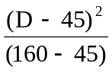
sous réserve de ne pas descendre en dessous des valeurs minimales absolues suivantes :

3 lux au point 75R ou au point 75L;
5 lux au point 50R ou au point 50L;
1,5 lux dans la zone IV.
1.2. Au lieu des symboles prévus sous paragraphe 5.2.2. du présent Règlement, le projecteur porte les lettres "SM", placées dans un triangle la pointe en bas.

____________________
*/ Si la projection du réflecteur n'est pas circulaire, le diamètre doit être celui d'un cercle de même superficie que la projection de la surface utile apparente du réflecteur.
Annexe 2

COMMUNICATION

(format maximal: A4 (210 x 297 mm))
émanant de : Nom de l'administration:
......................................
......................................
......................................


concernant : 2/ DELIVRANCE D'UNE HOMOLOGATION
EXTENSION D'HOMOLOGATION
REFUS D'HOMOLOGATION
RETRAIT D'HOMOLOGATION

ARRET DEFINITIF DE LA PRODUCTION

d'un type de projecteur scellé (projecteur (SB)) en application du Règlement No 5

No d'homologation No d'extension

1. Bloc optique SB présenté en vue de son homologation comme type 3/
Tension nominale (volts)
Puissance nominale (watts)

2. Le filament du feu-croisement peut/ne peut pas 2/ être allumé en même temps que le filament du feu-route et/ou que tout autre feu avec lequel il est mutuellement incorporé.

3. Marque de fabrique ou de commerce

4. Nom et adresse du fabricant

5. Eventuellement nom et adresse de son représentant ....

6. Présenté à l'homologation le

7. Service technique chargé des essais d'homologation

8. Date du procès-verbal émis par ce service

9. Numéro du procès-verbal émis par ce service

10. Homologation accordée/refusée/étendue/retirée 2/
11. Motif(s) de l'extension (le cas échéant)

12. Intensité maximale (en lux) du faisceau-route à 25 m du projecteur

13. Laboratoire d'essai

14. Date et numéro du procès-verbal du laboratoire

15. Date de l'extension de l'homologation

16. Lieu

17. Date

18. Signature

19. Le dessin No ci-joint représente le projecteur vu de face (avec, le cas échéant le détail des stries de la glace) et en coupe transversale.

__________________________
1/ Numéro distinctif du pays qui a délivré/étendu/refusé/retiré l'homologation (Voir les dispositions du Règlement relatives à l'homologation).
2/ Rayer les mentions inutiles.
3/ Indiquer le marquage adéquat choisi dans la liste ci-dessous :
SCR, SCR, SCR, SC, SC, SC, SR, SM, SM, SM, SC/R, SC/R, SC/R,

SC/, SC/, SC/, SCR PL, SCR PL, SCR PL, SC PL, SC PL, SC PL,

SR PL, SMPL, SMPL, SMPL, SC/R PL, SC/R PL, SC/R PL,

SC/PL, SC/PL, SC/PL.

Annexe 3

PRESCRIPTIONS MINIMALES CONCERNANT LES PROCEDURES DE CONTROLE
DE LA CONFORMITE DE LA PRODUCTION

1. GENERALITES

1.1. Les prescriptions de conformité sont considérées comme satisfaites du point de vue mécanique et géométrique, conformément aux prescriptions du présent Règlement, si les différences n'excèdent pas les écarts de fabrication inévitables.

1.2. En ce qui concerne les caractéristiques photométriques, la conformité des projecteurs de série n'est pas contestée si, lors de l'essai des caractéristiques photométriques d'un projecteur choisi au hasard :

1.2.1. aucune valeur mesurée ne s'écarte, dans le sens défavorable, de plus de 20 % des valeurs prescrites dans le présent Règlement. Pour les valeurs B 50 L (ou R) et la zone III, l'écart maximum admissible est le suivant :

B 50 L (ou R) : 0,2 lx, soit 20 %
0,3 lx, soit 30 %
Zone III : 0,3 lx, soit 20 %
0,45 lx, soit 30 %

1.2.2. ou bien si

1.2.2.1. pour le faisceau-croisement, les valeurs prescrites dans le présent Règlement sont atteintes sur HV (avec une tolérance de + 0,2 lux) et, par rapport à cette droite, en au moins un point de chaque région délimitée sur l'écran de mesure (à 25 m) par un cercle de 15 cm de rayon autour des points B 50 L (ou R) 1/ (avec une tolérance de + 0,1 lux), 75 R (ou L), 25 R et 25 L, ainsi que dans toute la partie de la zone IV qui n'est pas située à plus de 22,5 cm au-dessus de la ligne 25 R et 25 L,

1.2.2.2. et si, pour le faisceau-route, HV étant situé à l'intérieur de l'isolux 0,75 E_{max}, une tolérance de + 20 % pour les valeurs maximum et de - 20 % pour les valeurs minimum est respectée pour les valeurs photométriques en tout point de mesure défini au paragraphe 8.10. du présent Règlement.

______________________
1/ Les lettres entre parenthèses concernent les projecteurs employés pour la circulation à gauche.
1.2.3. Si les résultats des essais décrits ci-dessus ne sont pas conformes aux prescriptions, on peut modifier l'alignement du projecteur, à condition que l'axe du faisceau ne soit pas déplacé latéralement de plus de 1° vers la droite ou vers la gauche 10/.

1.3. Pour vérifier comment change la position verticale de la ligne de coupure sous l'effet de la chaleur, la méthode ci-dessous est appliquée :

Un des projecteurs de l'échantillon est soumis aux essais conformément à la méthode prévue au paragraphe 2.1. de l'annexe 5 après avoir été soumis trois fois de suite au cycle défini au paragraphe 2.2.2. de l'annexe 5.

Le projecteur est considéré comme acceptable si Δr ne dépasse pas 1,5 mrad.

Si cette valeur dépasse 1,5 mrad sans excéder 2 mrad, le second projecteur est soumis à l'essai, après quoi la moyenne des valeurs absolues enregistrées pour les deux échantillons ne doit pas dépasser 1,5 mrad.

1.4. Les coordonnées chromatiques doivent être satisfaites.

2. EXIGENCES MINIMALES POUR LA VERIFICATION DE LA CONFORMITE PAR LE FABRICANT

Pour chaque type de projecteur, le détenteur de l'homologation est tenu d'effectuer au moins les essais suivants, à une fréquence appropriée. Ces essais sont effectués conformément aux spécifications du présent Règlement.

Tout prélèvement d'échantillons mettant en évidence la non-conformité pour le type d'essai considéré donnera lieu à un nouveau prélèvement et à un nouvel essai. Le fabricant prendra toute disposition pour assurer la conformité de la production correspondante.

2.1. Nature des essais

Les essais de conformité du présent Règlement portent sur les caractéristiques photométriques et la vérification du changement de la position verticale de la ligne de coupure sous l'effet de la chaleur.

2.2. Modalité des essais

2.2.1. Les essais sont généralement effectués conformément aux méthodes définies dans le présent Règlement.
_______________________
10/ Voir note de bas de page correspondant dans le texte du Règlement.
2.2.2. Pour tout essai de conformité effectué par ses soins, le fabricant pourra cependant utiliser des méthodes équivalentes après approbation de l'autorité compétente chargée des essais d'homologation. Le fabricant est tenu de justifier que les méthodes utilisées sont équivalentes à celles qu'indique le présent Règlement.

2.2.3. L'application des paragraphes 2.2.1. et 2.2.2. donne lieu à un étalonnage régulier des matériels d'essais et à une corrélation avec les mesures effectuées par une autorité compétente.

2.2.4. Dans tous les cas, les méthodes de référence sont celles du présent Règlement, en particulier pour les contrôles et prélèvements administratifs.

2.3. Nature du prélèvement

Les échantillons de projecteurs doivent être prélevés au hasard, dans un lot homogène. On entend par lot homogène un ensemble de projecteurs de même type, défini selon les méthodes de production du fabricant.

L'évaluation porte généralement sur des projecteurs produits en série par plusieurs usines. Cependant, un fabricant peut grouper les chiffres de production concernant le même type de projecteurs produits par plusieurs usines, à condition que celles-ci appliquent les mêmes critères de qualité et la même gestion de la qualité.

2.4. Caractéristiques photométriques mesurées et relevées

Les projecteurs prélevés sont soumis à des mesures photométriques aux points prévus par le Règlement, en limitant le relevé aux points E_{max}, HV 2/, HL, HR 3/ dans le cas du faisceau-route, et aux points B 50 L (ou R), HV, 75 R (ou L) et 25 L (ou R) dans le cas du faisceau-croisement (voir figure à l'annexe 4).

____________________
2/ Lorsque le faisceau-route est réciproquement incorporé au faisceau-croisement, HV sera, dans le cas du faisceau-route, le même point de mesure que dans le cas du faisceau-croisement.
3/ HL et HR : points sur "hh", situés à 1,125 m respectivement à la gauche et à la droite du point HV.
2.5. Critères d'acceptabilité

Le fabricant est tenu d'effectuer l'exploitation statistique des résultats d'essais et de définir en accord avec l'autorité compétente les critères d'acceptabilité de sa production afin de satisfaire aux spécifications définies pour le contrôle de conformité de la production au paragraphe 12.1. du présent Règlement.

Les critères gouvernant l'acceptabilité doivent être tels que, avec un degré de confiance de 95 %, la probabilité minimum de passer avec succès une vérification par sondage telle que décrite à l'annexe 7 (premier prélèvement) serait de 0,95.

Annexe 4

EXEMPLES DE MARQUES D'HOMOLOGATION

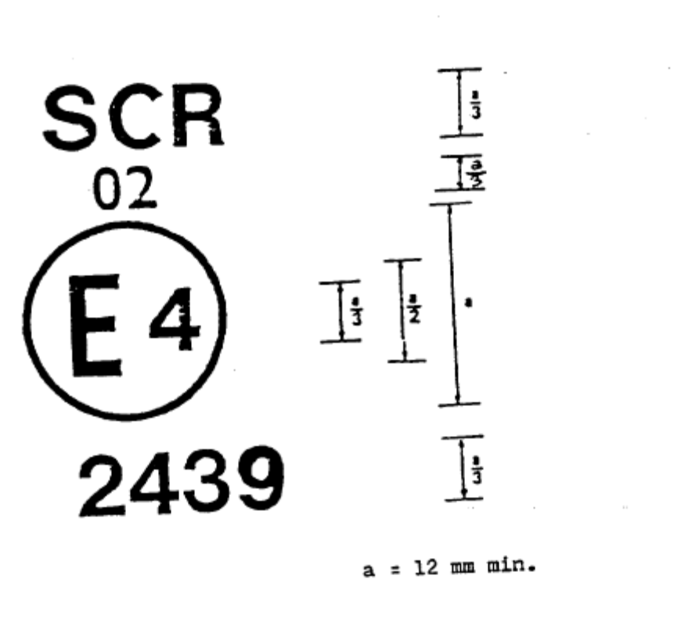
Figure 1

Le projecteur SB portant la marque d'homologation ci-dessus est un projecteur homologué aux Pays-Bas (E4) et satisfaisant aux conditions du présent Règlement tel qu'il est amendé par la série 02 d'amendements tant pour le faisceau-croisement que pour le faisceau-route (SCR), et conçu pour la circulation à droite uniquement.

Note : Le numéro d'homologation et le(s) symbole(s) additionnels(s) doivent être placés à proximité du cercle et disposés soit au-dessus, soit au-dessous de la lettre "E", ou encore à droite ou à gauche de cette lettre. Les chiffres du numéro d'homologation doivent être disposés du même côté par rapport à la lettre "E" et orientés dans le même sens.

Le(s) symbole(s) additionnel(s) doit (doivent) être diamétralement opposés(s) au numéro d'homologation.

L'utilisation de chiffres romains pour les numéros d'homologation doit être évitée, afin d'exclure toute confusion avec d'autres symboles.
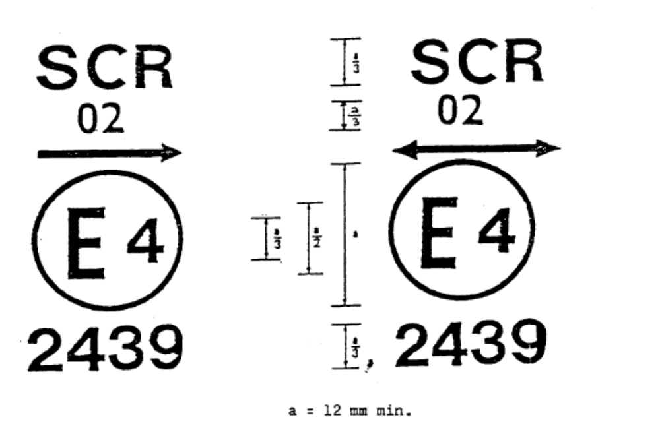

Figure 2 Figure 3a
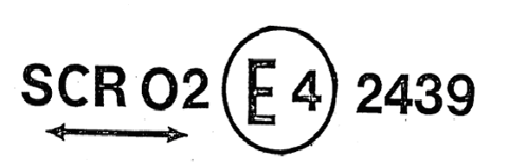

Figure 3b

Le projecteur SB portant la marque d'homologation ci-dessus est un projecteur satisfaisant aux conditions du présent Règlement tant pour le faisceau-croisement que pour le faisceau-route, et conçu pour :
La circulation à gauche uniquement
Les deux sens de circulation, moyennant une modification appropriée du calage du projecteur sur le véhicule

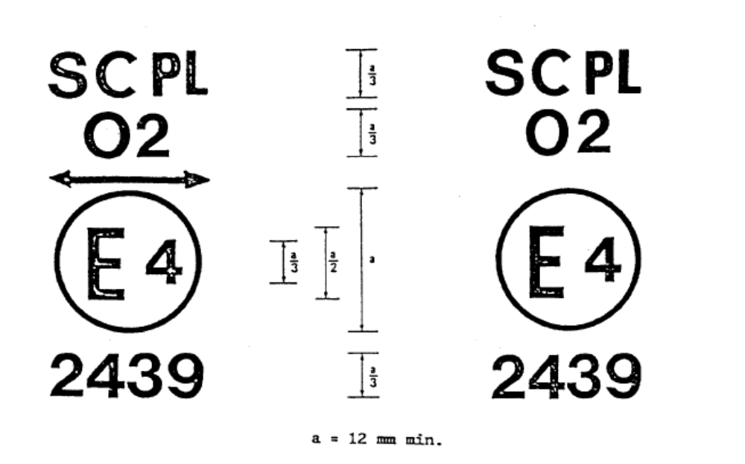
Figure 4 Figure 5

Le projecteur SB portant la marque d'homologation ci-dessus est un projecteur comportant une lentille en matériau plastique satisfaisant aux conditions du présent Règlement pour le faisceau-croisement seulement, et conçu pour :

La circulation dans les deux sens
La circulation à droite uniquement

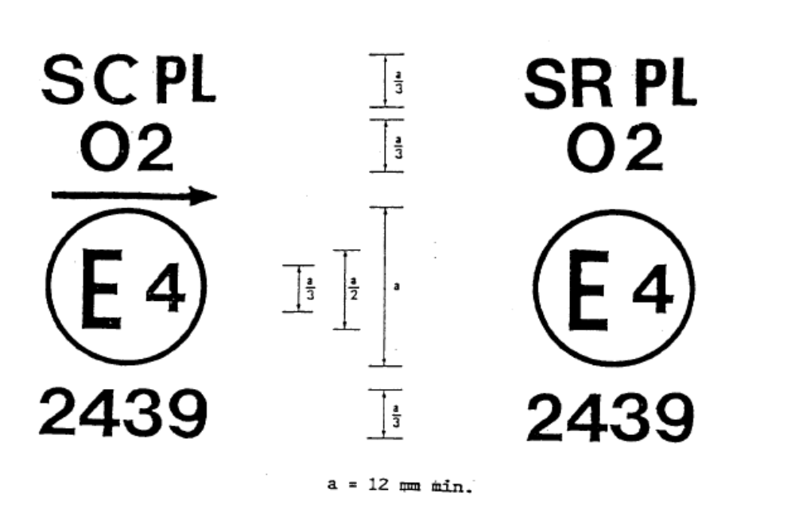

Figure 6 Figure 7

Le projecteur SB portant la marque d'homologation ci-dessus est un projecteur comportant une lentille en matériau plastique satisfaisant aux conditions du présent Règlement pour :

Le faisceau-croisement seulement et conçu pour la circulation à gauche seulement
Le faisceau-route seulement

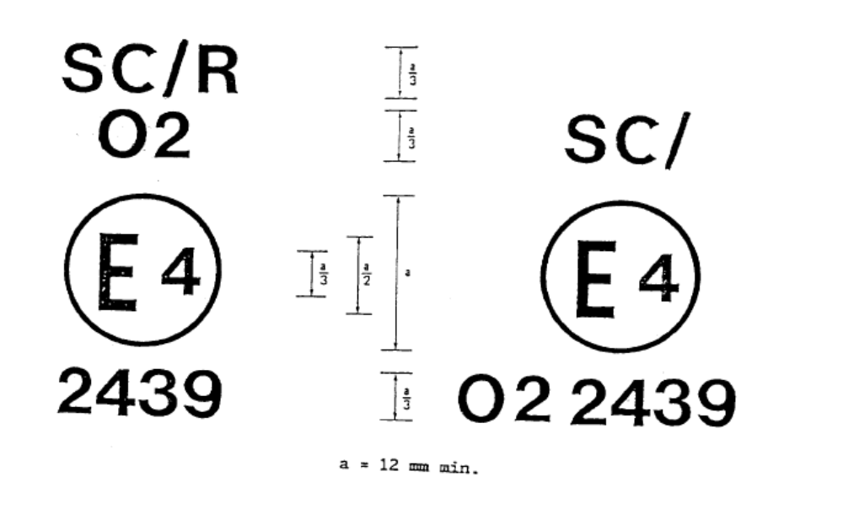

Figure 8 Figure 9

Identification d'un projecteur conforme
aux prescriptions du Règlement No 5


à la fois pour le faisceau-croisement et le faisceau-route et conçu uniquement pour la circulation à droite
pour le faisceau-croisement seulement et conçu uniquement pour la circulation à droite

Le filament du faisceau-croisement ne doit pas
s’allumer en même temps que celui du
faisceau-route et/ou celui d’un autre feu avec
lequel il est mutuellement incorporé.

Exemples de marques simplifiées pour des feux groupés, combinés
ou mutuellement incorporés

Figure 10

(Les lignes verticales et horizontales schématisent les formes du dispositif de signalisation et ne font pas partie de la marque d'homologation)

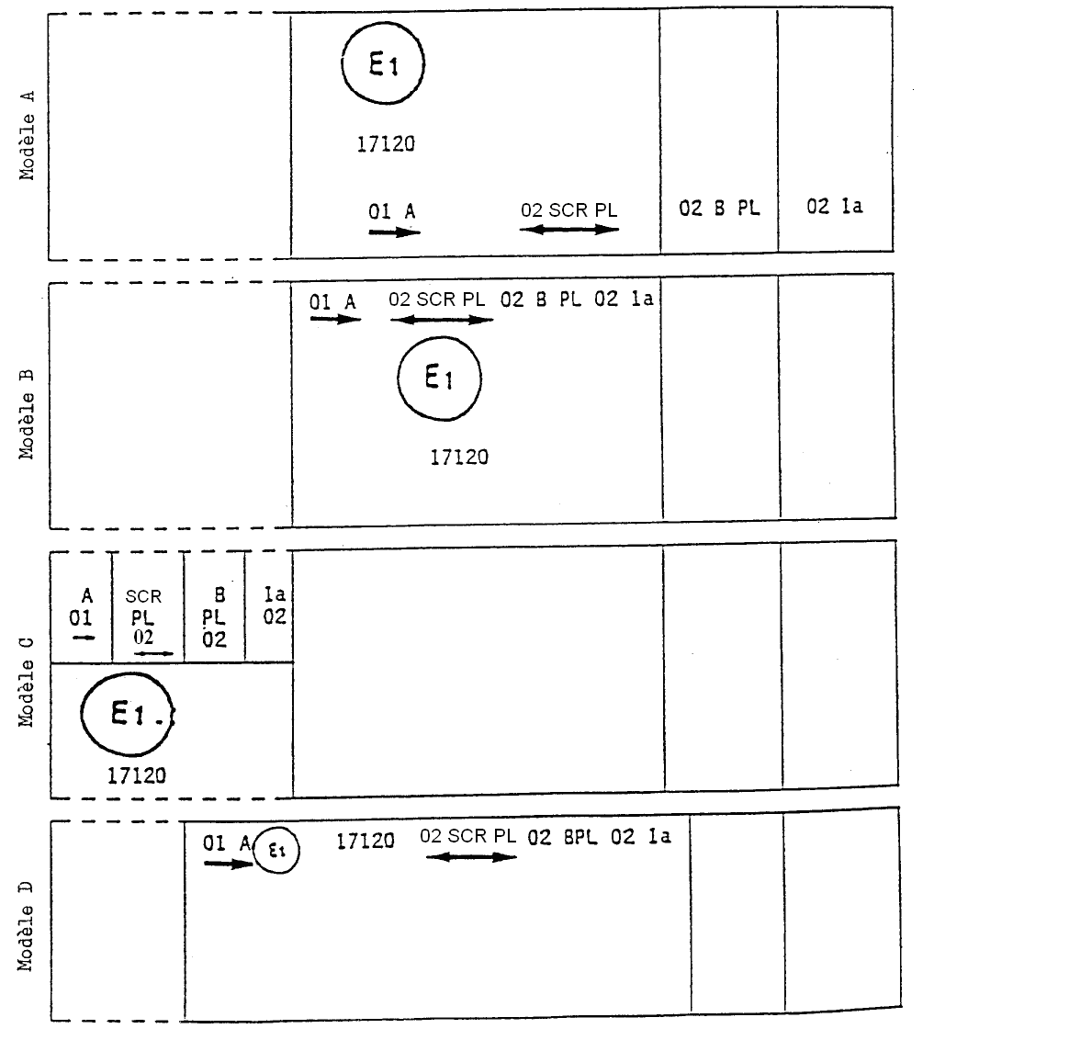

Note : Les quatre exemples ci-dessus correspondent à un dispositif d'éclairage portant une marque d'homologation relative à :

Un feu position avant homologué conformément à la série 01 d'amendements au Règlement No 7;

Un projecteur satisfaisant aux conditions du présent Règlement tant pour le faisceau-croisement que pour le faisceau-route et conçu pour les deux sens de circulation et comportant une lentille de matériau plastique;

Un feu brouillard avant homologué conformément à la série 02 d'amendements au Règlement No 19 et comportant une lentille de matériau plastique;

Un feu indicateur de direction avant de catégorie la homologué conformément à la série 02 d'amendements au Règlement No 6.
Figure 11

Feu mutuellement incorporé avec un projecteur

Exemple 1

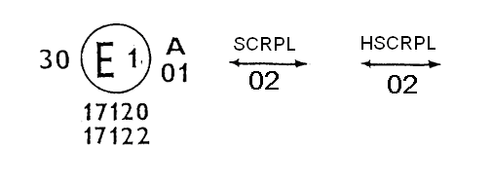
L'exemple ci-dessus correspond au marquage d'une lentille en matériau plastique utilisée pour différents types de projecteurs, à savoir :

soit : un projecteur avec un faisceau-croisement conçu pour les deux sens de circulation et un faisceau-route, homologué en Allemagne (El) selon les prescriptions du Règlement No 5 modifié par la série 02 d'amendements, mutuellement incorporé avec un feu position avant homologué conformément à la série 01 d'amendements au Règlement No 7;

soit : un projecteur avec un faisceau-croisement conçu pour les deux sens de circulation et un faisceau-route d'une intensité maximale comprise entre 86.250 et 101.250 candelas, homologué en Allemagne (El) selon les prescriptions du Règlement No 31 modifié par la série 02 d'amendements, mutuellement incorporé avec le même feu position avant que ci-dessus;

soit : l'un ou l'autre des projecteurs ci-dessus homologué comme feu simple.

Le corps principal du projecteur doit porter le seul numéro d'homologation valable, par exemple :

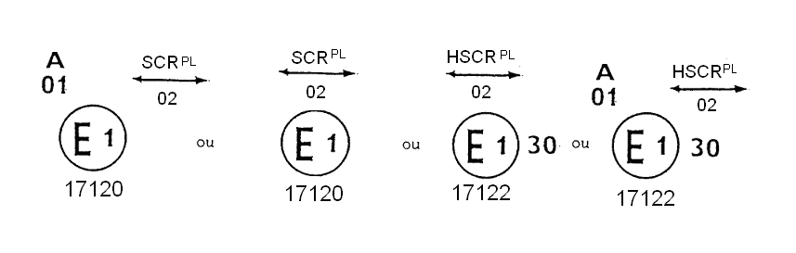

Figure 11

Exemple 2

02 SR 01 CR
81151

L'exemple ci-dessus correspond au marquage d'une lentille utilisée pour un ensemble de deux projecteurs homologué en Allemagne (El), composé d'un projecteur émettant un faisceau-croisement conçu pour les deux sens de circulation et un faisceau-route répondant aux prescriptions du Règlement No 1 et d'un projecteur émettant un faisceau-route répondant aux prescriptions du Règlement No 5.

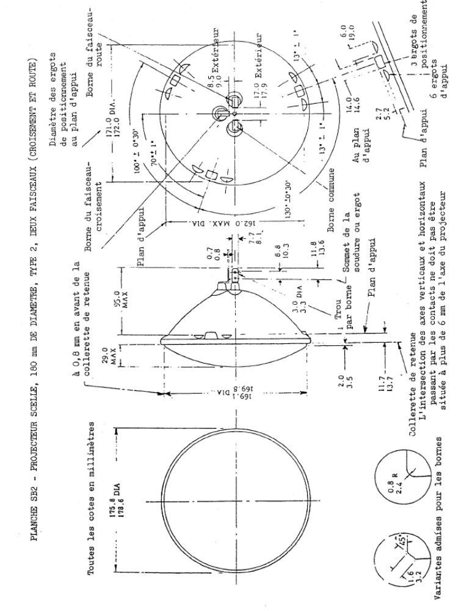
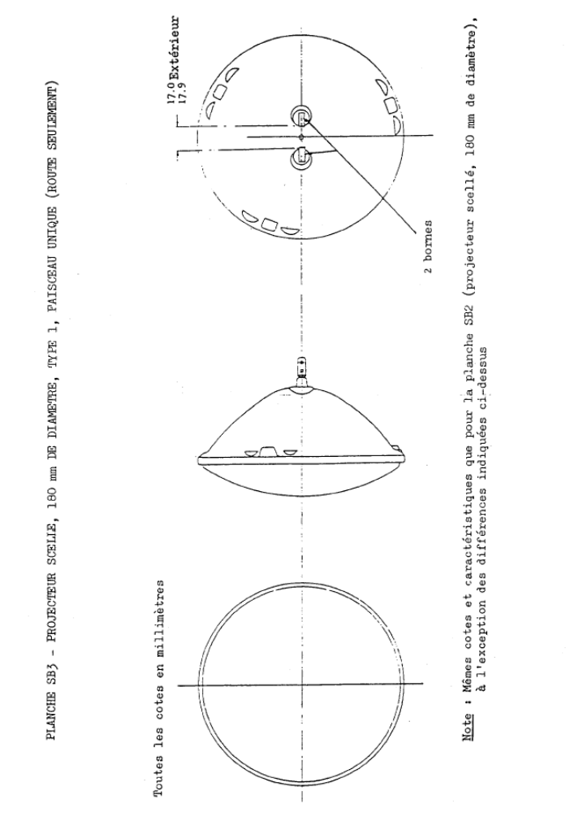
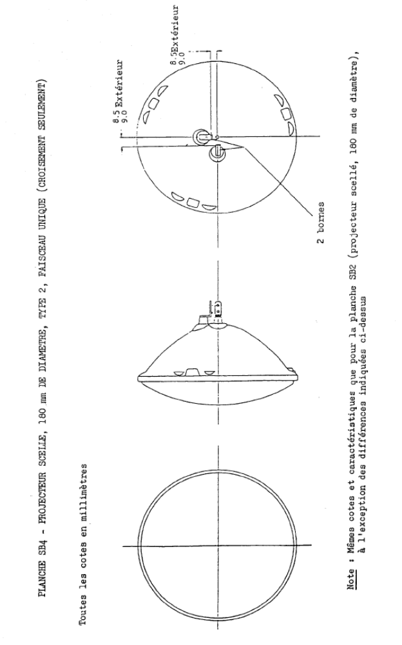
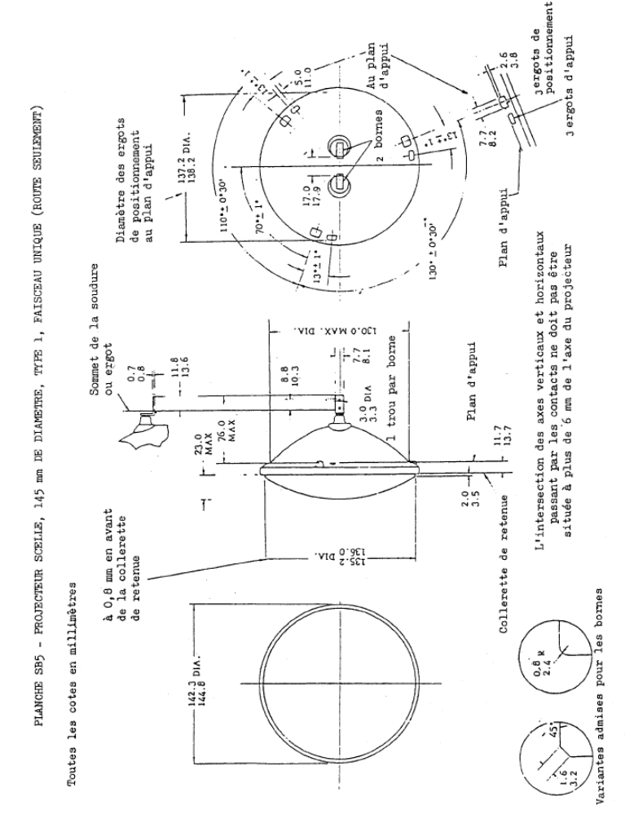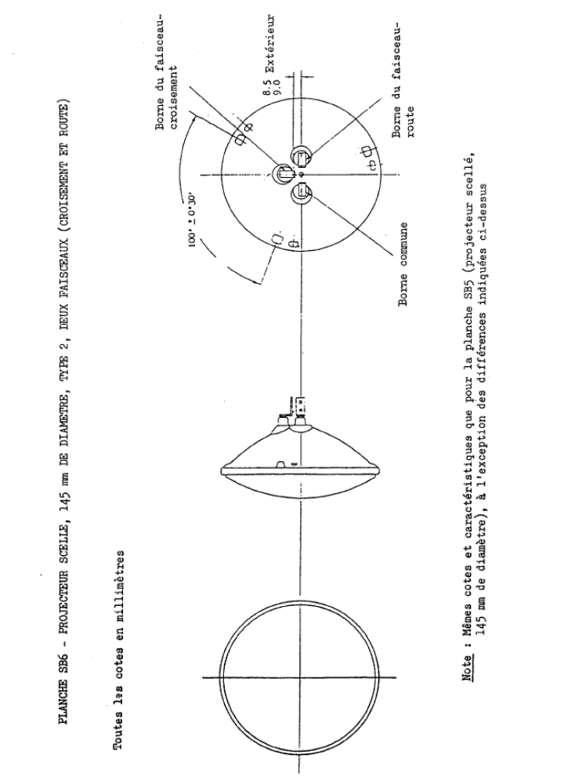
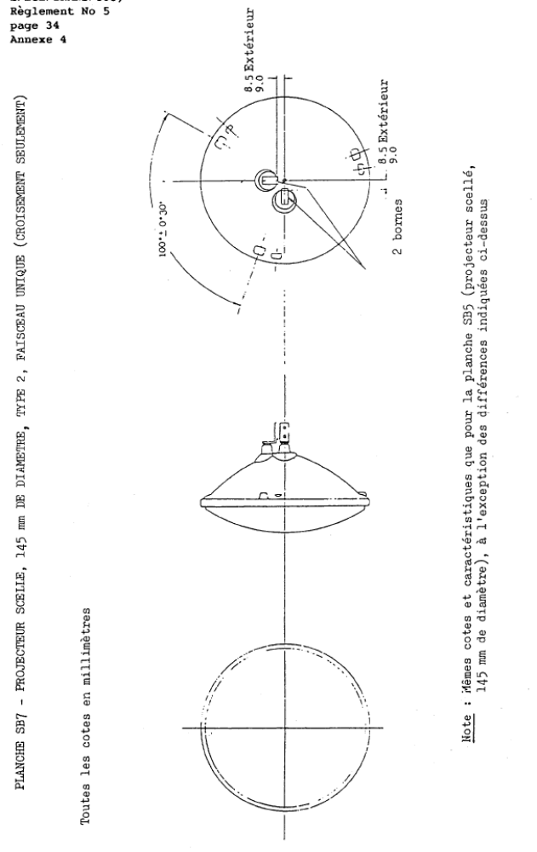

Annexe 5
ESSAIS DE STABILITE DU COMPORTEMENT PHOTOMETRIQUE
DES PROJECTEURS EN FONCTIONNEMENT
ESSAIS DES PROJECTEURS COMPLETS
Une fois mesurées les valeurs photométriques conformément aux prescriptions du présent Règlement, aux points E_{max} pour les faisceaux-route et HV, 50 R, B 50 L pour les faisceaux-croisement (ou HV, 50 L, B 50 R pour les projecteurs conçus pour la circulation à gauche), un échantillon du projecteur complet doit être soumis à un essai de stabilité du comportement photométrique en fonctionnement. Par "projecteur complet", on entend l'ensemble du projecteur lui-même, y compris les parties de carrosserie et les feux environnants qui peuvent affecter sa dissipation thermique.
1. ESSAI DE STABILITE DU COMPORTEMENT PHOTOMETRIQUE
Les essais doivent être faits en atmosphère sèche et calme, à une température ambiante de 23 °C ± 5 °C, le projecteur complet étant fixé sur un support qui représente l'installation correcte sur le véhicule.
1.1. Projecteur propre
Le projecteur doit rester allumé pendant douze heures comme indiqué au paragraphe 1.1.1. et contrôlé comme prescrit au paragraphe 1.1.2.
1.1.1. Essai
Le projecteur restera allumé pendant la durée prescrite :
1.1.1.1. a) dans le cas où une seule source lumineuse (feu-route ou feu-croisement) doit être homologuée, le filament correspondant est allumé pendant la durée prescrite /,
b) dans le cas d'un feu-croisement et d'un feu-route mutuellement incorporés (projecteur SB à deux filaments)
i) Si le demandeur précise que le projecteur est destiné à être utilisé avec un seul filament allumé /, l'essai doit être exécuté en conséquence et chacune des sources lumineuses spécifiées 1/ reste allumée pendant la moitié du temps indiqué au paragraphe 1.1.;
ii) Dans tous les autres cas 1/ 2/, le projecteur doit être soumis au cycle suivant pendant un temps égal à la durée prescrite :
15 minutes, filament du faisceau-croisement allumé
5 minutes, tous filaments allumés.
c) dans le cas de sources lumineuses groupées, toutes les sources individuelles doivent être allumées simultanément pendant la durée prescrite pour les sources lumineuses individuelles a) compte tenu également de l'utilisation des sources lumineuses mutuellement incorporées, b) selon les instructions des fabricants.
1.1.1.2. Tension d'essai
La tension doit être réglée de manière à fournir une puissance de 15 % (26 % pour des véhicules sous tension de 24 V) supérieure à la puissance moyenne spécifiée dans le présent Règlement pour le (ou les) type(s) de projecteur(s) SB concerné(s).
1.1.2. Résultats de l'essai
1.1.2.1. Inspection visuelle
Une fois la température du projecteur stabilisée à la température ambiante, on nettoie les lentilles du projecteur et les lentilles extérieures s'il y en a avec un chiffon de coton propre et humide. On les examine alors visuellement; on ne doit pas constater de distorsion, de déformation, de fissure ou de changement de couleur des lentilles du projecteur ni des glaces extérieures s'il y en a.
1.1.2.2. Essai photométrique
Conformément aux prescriptions du présent Règlement, on contrôle les valeurs photométriques aux points suivants :
Feu-croisement :
50 R - B 50 L - HV pour les projecteurs conçus pour la circulation à droite,
50 L - B 50 R - HV pour les projecteurs conçus pour la circulation à gauche.
Feu-route :
Point de E_{max}
Un nouveau réglage peut être effectué pour tenir compte d'éventuelles déformations du support du projecteur causées par la chaleur (pour le déplacement de la ligne de coupure, voir paragraphe 2. de la présente annexe).
On tolère un écart de 10 %, y compris les tolérances dues à la procédure de mesure photométrique, entre les caractéristiques photométriques et les valeurs mesurées avant l'essai.
1.2. Projecteur sale
Une fois essayé comme prescrit au paragraphe 1.1. ci-dessus, le projecteur est préparé de la manière décrite au paragraphe 1.2.1., puis allumé pendant une heure comme prévu au paragraphe 1.1.1. et ensuite vérifié comme prescrit au paragraphe 1.1.2.
1.2.1. Préparation du projecteur
1.2.1.1. Mélange d'essai
1.2.1.1.1. Pour projecteur avec lentille extérieure en verre :
Le mélange d'eau et de polluant à appliquer sur le projecteur est constitué de :
9 parties (en poids) de sable siliceux dont la granulométrie est comprise entre 0 et 100 μm,
1 partie (en poids) de poussière de charbon végétal (bois de hêtre) de granulométrie comprise entre 0 et 100 μm,
0,2 partie (en poids) de NaCMC / , et
une quantité appropriée d'eau distillée de conductivité ≤ 1 mS/m.
Le mélange ne doit pas dater de plus de 14 jours.
1.2.1.1.2. Pour projecteur avec lentille extérieure en plastique :
Le mélange d'eau et de polluant à appliquer sur le projecteur est constitué de :
9 parties (en poids) de sable siliceux dont la granulométrie est comprise entre 0 et 100 μm,
1 partie (en poids) de poussière de charbon végétal (bois de hêtre) de granulométrie comprise entre 0 et 100 μm,
0,2 partie (en poids) de NaCMC 3/,
13 parties d'eau distillée de conductivité ≤ 1 mS/m, et
2 ± 1 parties d'agent mouillant /.
Le mélange ne doit pas être vieux de plus de 14 jours.
1.2.1.2. Application du mélange d'essai sur le projecteur
On applique uniformément le mélange d'essai sur toute la surface de sortie de la lumière du projecteur, puis on laisse sécher.
On répète cette opération jusqu'à ce que l'éclairement soit tombé une valeur comprise entre 15 et 20 % des valeurs mesurées pour chacun des points suivants, dans les conditions décrites au paragraphe 1. ci-dessus
E_{max} Route pour un feu-croisement-route
E_{max} Route pour un feu-route seul
50 R et 50 V / pour un feu-croisement seul conçu pour la circulation à droite
50 L et 50 V 5/ pour un feu-croisement seul conçu pour la circulation à gauche.
1.2.1.3. Appareillage de mesure
L'appareillage de mesure doit être équivalent à celui utilisé pour les essais d'homologation des projecteurs.
2. VERIFICATION DU DEPLACEMENT VERTICAL DE LA LIGNE DE COUPURE SOUS L'EFFET DE LA CHALEUR
Il s'agit de vérifier que le déplacement vertical de la ligne de coupure d'un feu-croisement allumé dû à la chaleur ne dépasse pas une valeur prescrite.
Après avoir subi les essais décrits au paragraphe 1.1., le projecteur est soumis à l'essai décrit au paragraphe 2.1. sans être démonté de son support ou réajusté par rapport à celui-ci.
2.1. Essai
L'essai doit être fait en atmosphère sèche et calme, à une température ambiante de 23 °C ± 5 °C.
Un projecteur SB de série vieilli pendant au moins une heure est allumé en position feu-croisement sans être démonté de son support ou réajusté par rapport à celui-ci. (Aux fins de cet essai la tension doit être réglée comme prescrit au paragraphe 1.1.1.2.). La position de la ligne de coupure horizontale (entre vv et la verticale passant par le point B 50 L pour les projecteurs conçus pour la circulation à droite, ou le point B 50 R pour ceux qui sont conçus pour la circulation à gauche) est vérifiée trois minutes (r₃) et 60 minutes (r₆₀) respectivement après l'allumage.
La mesure du déplacement de la ligne de coupure décrite ci-dessus doit être faite par toute méthode donnant une précision suffisante et des résultats reproductibles.
2.2. Résultats de l'essai
2.2.1. Le résultat exprimé en milliradians (mrad) est considéré comme acceptable quand la valeur absolue à Δ r_{I} = | r₃- r₆₀ | enregistrée sur le projecteur n'est pas supérieure à 1,0 mrad (Δ r_{I} ≤ 1,0 mrad).
2.2.2. Cependant, si cette valeur est supérieure à 1,0 mrad mais inférieure ou égale à 1,5 mrad (1,0 mrad ≤ Δ r_{I} ≤ 1,5 mrad), un second projecteur est mis à l'essai comme prévu sous 2.1. après avoir été soumis trois fois de suite au cycle décrit ci-dessous, afin de stabiliser la position des parties mécaniques du projecteur sur un support représentatif de son installation sur le véhicule :
Feu-croisement allumé pendant une heure (la tension d'alimentation étant réglée comme prévu au paragraphe 1.1.1.2.).
Feu-croisement éteint pendant une heure.
Le type du projecteur est considéré comme acceptable si la moyenne des valeurs absolues Δ r_{I} mesurée sur le premier échantillon et Δ r_{II} mesurée sur le second échantillon est inférieure ou égale à 1,0 mrad
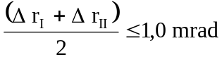
Annexe 6
PRESCRIPTIONS APPLICABLES AUX FEUX COMPORTANT DES LENTILLES
EN MATERIAUX PLASTIQUES - ESSAIS DE LENTILLES OU D'ECHANTILLONS
DE MATERIAUX ET DE FEUX COMPLETS
1. PRESCRIPTIONS GENERALES
1.1. Les échantillons fournis conformément au paragraphe 3.2.4. du présent Règlement doivent satisfaire aux prescriptions indiquées aux paragraphes 2.1. à 2.5. ci-dessous.
1.2. Deux parmi les cinq échantillons de feux complets fournis conformément au paragraphe 3.2.3. du présent Règlement, et comportant des lentilles en matériaux plastiques doivent, en ce qui concerne le matériau des lentilles, satisfaire aux prescriptions indiquées au paragraphe 2.6. ci-dessous.
1.3. Les échantillons de lentilles en matériaux plastiques ou les échantillons de matériaux sont soumis avec le réflecteur devant lequel les lentilles sont, le cas échéant, destinées à être montées aux essais d'homologation dans l'ordre chronologique indiqué au tableau A reproduit dans l'appendice 1 de la présente annexe.
1.4. Cependant, si le fabricant du projecteur est en mesure d'apporter la preuve que le produit a déjà passé avec succès les essais prévus aux paragraphes 2.1. à 2.5. ci-après ou à des essais équivalents conformément à un autre Règlement, ceux-ci n'ont pas à être exécutés à nouveau; seuls les essais prévus au tableau B de l'appendice 1 devront être impérativement effectués.
2. ESSAIS
2.1. Résistance aux changements de température
2.1.1. Essais
Trois nouveaux échantillons (lentilles) sont soumis à cinq cycles de changement de température et d'humidité (HR = humidité relative) selon le programme suivant :
3 h à 40 °C ± 2 °C et 85 à 95 % HR;
1 h à 23 °C ± 5 °C et 60 à 75 % HR;
15 h à -30 °C ± 2 °C;
1 h à 23 °C ± 5 °C et 60 à 75 % HR;
3 h à 80 °C ± 2 °C;
1 h à 23 °C ± 5 °C et 60 à 75 % HR.
Avant cet essai, les échantillons sont conditionnés pendant 4 heures au moins à 23 °C ± 5 °C et 60 à 75 % HR.
Note : Les périodes de 1 h à 23 °C ± 5 °C comprennent les périodes de transition d'une température à une autre, nécessaires pour éviter les effets de choc thermique.
2.1.2. Mesures photométriques
2.1.2.1. Méthode
Les échantillons subissent des mesures photométriques avant et après essai.
Les mesures photométriques sont faites avec une lampe étalon, aux points suivants :
a) B 50 L et 50 R pour le faisceau-croisement d'un feu-croisement ou feu-croisement-route (B 50 R et 50 L dans le cas de projecteurs pour conduite à gauche);
b) E_{max} route pour le faisceau-route d'un feu-route ou feu-croisement-route.
2.1.2.2. Résultats
Les écarts entre les valeurs photométriques mesurées avant et après essai sur chacun des échantillons ne doivent pas dépasser 10 %, y compris les tolérances dues aux procédures de mesure photométrique.
2.2. Résistance aux agents atmosphériques et aux agents chimiques
2.2.1. Résistance aux agents atmosphériques
Trois nouveaux échantillons (lentilles ou échantillons de matériaux) sont exposés au rayonnement d'une source ayant une répartition énergétique spectrale voisine de celle d'un corps noir dont la température se situe entre 5 500 °K et 6 000 °K. Des filtres adéquats sont interposés entre la source et les échantillons de façon à réduire très sensiblement les radiations d'une longueur d'onde inférieure à 295 nm et supérieure à 2 500 nm. L'éclairement énergétique au niveau des échantillons doit être de 1 200 W/m² ± 200 W/m² pendant une durée telle que l'énergie lumineuse reçue par ceux-ci soit égale à 4 500 MJ/m² ± 200 MJ/m². Dans l'enceinte, la température mesurée au panneau noir placé au niveau des échantillons doit être de 50 °C ± 5 °C. Afin d'assurer une exposition régulière, les échantillons doivent tourner à une vitesse comprise entre 1 et 5 tr/min autour de la source de rayonnement.
Les échantillons sont pulvérisés avec de l'eau distillée ayant une conductivité inférieure à 1 mS/m et une température de 23 °C ± 5 °C selon le cycle suivant :
a) pulvérisation : 5 minutes
b) séchage : 25 minutes.
2.2.2. Résistance aux agents chimiques
A la suite de l'essai décrit au paragraphe 2.2.1. ci-dessus et après avoir procédé à la mesure décrite au paragraphe 2.2.3.1. ci-dessous, la face extérieure de ces trois échantillons est soumise au traitement décrit au paragraphe 2.2.2.2. avec le mélange défini au paragraphe 2.2.2.1. ci-dessous.
2.2.2.1. Mélange d'essai
Le mélange d'essai est constitué de 61,5 % de n-heptane, 12,5 % de toluène, 7,5 % de tétrachlorure d'éthyle, 12,5 % de trichloréthylène et de 6 % de xylène (pourcentage du volume).
2.2.2.2. Application du mélange d'essai
Imprégner jusqu'à saturation un morceau de tissu de coton (conforme à la norme ISO 105) avec le mélange défini au paragraphe 2.2.2.1. et l'appliquer, après 10 secondes au plus, pendant 10 minutes sur la face extérieure de l'échantillon, avec une pression de 50 N/cm², soit une force de 100 N appliquée sur une surface d'essai de 14 x 14 mm.
Pendant cette période de 10 minutes, le tampon de tissu est réimprégné avec du mélange de façon que la composition du liquide appliqué demeure toujours identique au dosage d'essai prescrit.
Pendant la durée d'application, il est admis que l'on compense la pression exercée sur l'échantillon pour éviter les fissures causées par cette pression.
2.2.2.3. Lavage
A la fin de l'application du mélange d'essai, les échantillons sont séchés à l'air libre, puis lavés avec la solution à 23 °C ± 5 °C, décrite au paragraphe 2.3. (résistance aux détergents).
Les échantillons sont ensuite soigneusement rincés avec de l'eau distillée ne contenant pas plus de 0,2 % d'impuretés, à 23 °C ± 5 °C, puis essuyés à l'aide d'un chiffon doux.
2.2.3. Résultats
2.2.3.1. Après l'essai de résistance aux agents atmosphériques, la surface extérieure des échantillons ne doit présenter ni fissure, ni rayure, ni écaillage, ni déformation et la moyenne des variations de la transmission 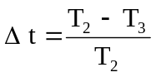, mesurée sur les trois échantillons suivant la procédure décrite à l'appendice 2, doit être inférieure ou égale à 0,020 (Δ t_{m} ≤ 0,020).

2.2.3.2. Après l'essai de résistance aux agents chimiques, les échantillons ne doivent pas présenter de traces d'attaque chimique susceptibles de provoquer une variation de diffusion 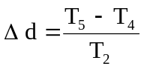, mesurée suivant la procédure décrite à l'annexe 4, dont la valeur moyenne sur les trois échantillons est inférieure ou égale à 0,020 (Δ d_{m} ≤ 0,020).

2.3. Résistance aux détergents et aux hydrocarbures
2.3.1. Résistance aux détergents
La face extérieure de trois échantillons (lentilles ou échantillons de matériaux), après avoir été chauffée à 50 °C ± 5 °C, est immergée pendant 5 minutes dans un mélange maintenu à 23 °C ± 5 °C, et composé de 99 parties d'eau distillée ne contenant pas plus de 0,02 % d'impuretés et d'une partie d'un alkyl arylsulfonate.
A la fin de l'essai, les échantillons sont séchés à 50 °C ± 5 °C. La surface des échantillons est nettoyée à l'aide d'un chiffon humide.

2.3.2. Résistance aux hydrocarbures
La face extérieure de ces trois échantillons est ensuite frottée légèrement pendant une minute avec un tissu de coton imprégné d'un mélange composé de 70 % de n-heptane et de 30 % de toluène (pourcentage du volume), puis séchée à l'air libre.
2.3.3. Résultats
Après la succession de ces deux essais, la variation de la transmission mesurée sur les trois échantillons suivant la procédure décrite à l'appendice 2 de la présente annexe, doit avoir une valeur moyenne inférieure ou égale à 0,010 (Δ t_{m} ≤ 0,010).
2.4. Résistance à la détérioration mécanique
2.4.1. Méthode de détérioration mécanique
La face extérieure de trois nouveaux échantillons (lentilles) est soumise à l'essai de détérioration mécanique uniforme par la méthode décrite à l'appendice 3 de la présente annexe.
2.4.2. Résultats
Après cet essai, les variations
de la transmission :
et de la diffusion :

sont mesurées suivant la procédure décrite à l'appendice 2 dans la zone définie au paragraphe 2.2.4., et leur valeur moyenne sur les trois échantillons doit être telle que : Δ t_{m} ≤ 0,100
Δ d_{m} ≤ 0,050.
2.5. Essai d'adhérence des revêtements éventuels
2.5.1. Préparation de l'échantillon
On incise une surface de 20 x 20 mm du revêtement d'une lentille avec une lame de rasoir ou une aiguille, de manière à obtenir une grille formée de carrés d'environ 2 x 2 mm. La pression de la lame ou de l'aiguille doit être suffisante pour trancher au moins le revêtement.
2.5.2. Description de l'essai
Utiliser une bande adhésive de force d'adhérence 2 N/(cm de largeur) ± 20 % mesurée dans les conditions normalisées décrites à l'appendice 4 de la présente annexe. Une telle bande adhésive de 25 mm de largeur minimum est pressée sur la surface préparée selon les prescriptions du paragraphe 2.5.1. pendant au moins 5 minutes.
Après cette période, charger l'extrémité de la bande adhésive jusqu'à équilibrer la force d'adhérence sur la surface considérée par une force perpendiculaire à cette surface. A ce moment, donner une vitesse constante d'arrachage de 1,5 m/s ± 0,2 m/s.
2.5.3. Résultats
On ne doit pas constater d'altérations notables de la partie quadrillée. Des altérations aux intersections du quadrillage ou sur le bord des incisions sont admises, à condition que la surface altérée ne dépasse pas 15 % de la surface quadrillée.
2.6. Essais du projecteur complet comportant une lentille en matériau plastique
2.6.1. Résistance à la détérioration mécanique de la surface de la lentille
2.6.1.1. Essais
La lentille du projecteur No 1 est soumise à l'essai décrit au paragraphe 2.4.1. ci-dessus.
2.6.1.2. Résultats
Après essai, les résultats des mesures photométriques sur un projecteur, exécutées conformément au présent Règlement, ne doivent pas être supérieurs à 130 % des valeurs limites prescrites aux points B 50 L et HV, ni inférieurs à 90 % de la valeur limite prescrite au point 75 R (dans le cas de projecteurs destinés à la circulation à gauche, les points pris en considération sont B 50 R, HV et 75 L).
2.6.2. Essai d'adhérence du revêtement éventuel
La lentille du projecteur No 2 est soumise à l'essai décrit au paragraphe 2.5. ci-dessus.
3. CONTROLE DE LA CONFORMITE DE PRODUCTION
3.1. En ce qui concerne les matériaux utilisés pour la fabrication des lentilles, la conformité au présent Règlement des projecteurs d'une série sera admise si :
3.1.1. Après un essai de résistance aux agents chimiques et un essai de résistance aux détergents et aux hydrocarbures, la surface extérieure des échantillons ne présente ni fissure, ni écaillage, ni déformation visibles à l'oeil nu (voir paragraphes 2.2.2., 2.3.1. et 2.3.2.);
3.1.2. Après avoir été soumises à l'essai décrit au paragraphe 2.6.1.1., les valeurs photométriques aux points de mesure considérés au paragraphe 2.6.1.2., respectent les valeurs limites prévues par la conformité de la production pour le Règlement pertinent.
3.2. Si les résultats des essais ne satisfont pas aux prescriptions, les essais sont répétés sur un autre échantillon de projecteur prélevé au hasard.
Annexe 6 - Appendice 1
ORDRE CHRONOLOGIQUE DES ESSAIS D'HOMOLOGATION
A. Essais sur matériaux plastiques (lentilles ou échantillons de matériaux fournis conformément au paragraphe 3.2.4. du présent Règlement).

 | Echantillons | Lentilles ou échantillons  de matériau |  |  |  |  |  | Lentilles
Essais |  | 1 | 2 | 3 | 4 | 5 | 6 | 7 | 8 | 9 | 10 | 11 | 12 | 13
1.1 | Photométrie limitée  (par. 2.1.2.) |  |  |  |  |  |  |  |  |  | X | X | X
1.1.1 | Changement de température  (par. 2.1.1.) |  |  |  |  |  |  |  |  |  | X | X | X
1.2 | Photométrie limitée  (par. 2.1.2.) |  |  |  |  |  |  |  |  |  | X | X | X
1.2.1 | Mesure transmission | X | X | X | X | X | X | X | X | X
1.2.2 | Mesure diffusion | X | X | X |  |  |  | X | X | X
1.3 | Agents atmosphériques  (par. 2.2.1.) | X | X | X
1.3.1 | Mesure transmission | X | X | X
1.4 | Agents chimiques  (par. 2.2.2.) | X | X | X
1.4.1 | Mesure diffusion | X | X | X
1.5 | Détergents  (par. 2.3.1.) |  |  |  | X | X | X
1.6 | Hydrocarbures  (par. 2.3.2.) |  |  |  | X | X | X
1.6.1 | Mesure transmission |  |  |  | X | X | X
1.7 | Détérioration  (par. 2.4.1.) |  |  |  |  |  |  | X | X | X
1.7.1 | Mesure transmission |  |  |  |  |  |  | X | X | X
1.7.2 | Mesure diffusion |  |  |  |  |  |  | X | X | X
1.8 | Adhérence ( par. 2.5.) |  |  |  |  |  |  |  |  |  |  |  |  | X

B. Essais sur les projecteurs complets (fournis conformément au paragraphe 3.2.3. du présent Règlement)
Essai | Projecteur complet
Echantillon No.
1 | 2

2.1. Détérioration (par. 2.6.1.1.)  2.2. Photométrie (par. 2.6.1.2.)  2.3. Adhérence (par. 2.6.2.)
  X  X | X

Annexe 6 - Appendice 2
METHODE DE MESURE DE LA DIFFUSION ET DE LA TRANSMISSION
1. APPAREILLAGE (voir figure)
Un collimateur K de demi-divergence  = 17,4 x 10⁻⁴ rd est diaphragmé à 6 mm à l'aide du diaphragme D_{T} contre lequel se trouve le porte-échantillon.

Une lentille convergente achromatique L₂, corrigée des aberrations sphériques, conjugue le diaphragme D_{T} et le récepteur R; le diamètre de la lentille L₂ doit être tel qu'il ne diaphragme pas la lumière diffusée par l'échantillon dans un cône de demi-angle au sommet = 14°.

Un diaphragme annulaire D_{D} d'angles 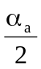 = 1° et 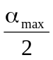 = 12 est placé dans un plan focal image de la lentille L₂.

La partie centrale non transparente du diaphragme est nécessaire pour éliminer la lumière qui vient directement de la source lumineuse. Il doit être possible d'enlever cette partie du diaphragme du faisceau lumineux, de telle manière qu'elle revienne exactement à sa position première.
La distance L₂ D_{T} et la longueur focale F₂ / de la lentille L₂ doivent être choisies de façon que l'image de D_{T} couvre entièrement le récepteur R.
Pour un flux incident initial ramené à 1 000 unités, la précision absolue de chaque lecture doit être meilleure que l'unité.
2. MESURES
Les mesures suivantes sont à exécuter :
Lecture | Avec échantillon | Avec partie centrale de D_{D} | Grandeur représentée
T₁ | non | non | Flux incident mesuré initialement
T₂ | oui  (avant essai) | non | Flux transmis par le matériau neuf dans un champ de 24 °C
T₃ | oui  (après essai) | non | Flux transmis par le matériau essayé dans un champ de 24 °C
T₄ | oui  (avant essai) | oui | Flux diffusé par le matériau neuf
T₅ | oui  (après essai) | oui | Flux diffusé par le matériau essayé

Annexe 6 - Appendice 3
METHODE D'ESSAI PAR PROJECTION
1. MATERIEL D'ESSAI
1.1. Pistolet
On utilise un pistolet à eau équipé d'une buse ayant 1,3 mm de diamètre et permettant un débit du liquide de 0,24 ± 0,02 1/min sous une pression de 6,0 bar - 0, + 0,5 bar.
Dans ces conditions d'utilisation, on doit obtenir un jet de 170 mm ± 50 mm sur la surface à dégrader située à une distance de 380 mm ± 10 mm de la buse.
1.2. Mélange d'essai
Le mélange d'essai est constitué par :
a) du sable de silice de dureté 7 sur l'échelle de Mohr et d'une granulométrie comprise entre 0 et 0,2 mm avec une distribution pratiquement normale, ayant un facteur angulaire de 1,8 à 2;
b) de l'eau dont la dureté n'est pas supérieure à 205 g/l 000 kg dans des proportions de 25 g de sable pour 1 litre d'eau.
2. ESSAI
La surface extérieure des lentilles des projecteurs est soumise une ou plusieurs fois à l'action du jet de sable, produit par les moyens et dans les conditions décrits ci-dessus; ce jet étant envoyé quasiment perpendiculairement à la surface à détériorer.
La détérioration est contrôlée au moyen d'un (ou plusieurs) échantillon(s) de verre placé(s) comme référence à proximité des lentilles à essayer. La projection de mélange est poursuivie jusqu'à ce que la variation de diffusion sur le (ou les) échantillon(s), mesurée selon la méthode décrite à l'annexe 4, soit telle que :
= 0,0250 ± 0,0025.
Plusieurs échantillons de référence peuvent être utilisés pour vérifier l'homogénéité de la dégradation sur la surface entière à essayer.
Annexe 6 - Appendice 4
ESSAI D'ADHERENCE DE LA BANDE ADHESIVE
1. OBJET
La présente méthode a pour objet de décrire la procédure de détermination du pouvoir adhésif linéaire d'un ruban adhésif sur une plaque de verre.
2. PRINCIPE
Mesurer l'effort nécessaire pour décoller sous un angle de 90° un ruban adhésif d'une plaque de verre.
3. CONDITIONS AMBIANTES SPECIFIEES
L'atmosphère ambiante doit être à 23 °C ± 5 °C et 65 % ± 5 % d'humidité relative (HR).
4. EPROUVETTES
Avant l'essai, conditionner le rouleau échantillon pendant 24 heures dans l'atmosphère spécifiée (voir par. 3. ci-dessus).
Pour chaque rouleau, effectuer l'essai sur 5 éprouvettes de 400 mm de longueur. Les éprouvettes sont prélevées dans les rouleaux en dehors des trois premiers tours.
5. PROCEDURE
L'essai est effectué dans l'atmosphère spécifiée au paragraphe 3.
Prélever les 5 éprouvettes en déroulant radialement le ruban à la vitesse approximative de 300 mm/s, puis les appliquer dans les 15 secondes qui suivent de la façon suivante :
Appliquer progressivement le ruban sur la plaque de verre par frottement longitudinal léger du doigt, de telle sorte qu'il n'y ait aucune bulle d'air entre le ruban et la plaque de verre mais sans exercer une pression notable.
Laisser séjourner l'ensemble pendant 10 minutes dans les conditions ambiantes spécifiées.
Décoller l'éprouvette de la plaque sur 25 mm environ, le plan de décollement étant perpendiculaire à l'axe de l'éprouvette.
Fixer la plaque et rabattre à 90° l'extrémité libre du ruban. Appliquer l'effort de façon telle que la ligne de séparation plaque/ruban soit perpendiculaire à cet effort et perpendiculaire à la plaque.
Tirer pour décoller à la vitesse de 300 mm/s ± 30 mm/s et noter l'effort nécessaire.
6. RESULTATS
Les cinq valeurs trouvées doivent être classées et la valeur médiane doit être retenue comme résultat de la mesure. Cette valeur doit être exprimée en Newton par centimètre de largeur de ruban.
Annexe 7

PRESCRIPTIONS MINIMALES CONCERNANT L'ECHANTILLONAGE
FAIT PAR UN INSPECTEUR

1. GENERALITES

1.1. Les prescriptions de conformité sont considérées comme satisfaites du point de vue mécanique et géométrique, conformément aux prescriptions du présent Règlement, le cas échéant, si les différences n'excèdent pas les écarts de fabrication inévitables.

1.2. En ce qui concerne les caractéristiques photométriques, la conformité des projecteurs de série n'est pas contestée si, lors de l'essai des caractéristiques photométriques d'un projecteur choisi au hasard :

1.2.1. aucune valeur mesurée ne s'écarte, dans le sens défavorable, de plus de 20 % des valeurs prescrites dans le présent Règlement. Pour les valeurs B 50 L (ou R) et la zone III, l'écart maximum admissible est le suivant :

B 50 L (ou R) : 0,2 1x, soit 20 %
0,3 1x, soit 30 %
Zone III : 0,3 1x, soit 20 %
0,45 1x, soit 30 %

1.2.2. ou bien si

1.2.2.1. pour le faisceau-croisement, les valeurs prescrites dans le présent Règlement sont atteintes sur HV (avec une tolérance de 0,2 lux) et, par rapport à cette droite, en au moins un point de chaque région délimitée sur l'écran de mesure (à 25 m) par un cercle de 15 cm de rayon autour des points B 50 L (ou R) (avec une tolérance de 0,1 lux), 75 R (ou L), 25 R et 25 L, ainsi que dans toute la partie de la zone IV qui n'est pas située à plus de 22,5 cm au-dessus de la ligne 25 R et 25 L,

1.2.2.2. et si, pour le faisceau-route, HV étant situé à l'intérieur de l'isolux 0,75 E_{max}, une tolérance de + 20 % pour les valeurs maximum et de - 20 % pour les minimum est respectée pour les valeurs photométriques en tout point de mesure défini au paragraphe 8.10. du présent Règlement. Il n'est pas tenu compte du repère de marquage.
1.2.3. Si les résultats des essais décrits ci-dessus ne sont pas conformes aux prescriptions, on peut modifier l'alignement du projecteur, à condition que l'axe du faisceau ne soit pas déplacé latéralement de plus de 1° vers la droite ou vers la gauche. 10/

1.2.4. Les projecteurs présentant des défauts apparents ne sont pas pris en considération.

1.2.5. Le repère de marquage n'est pas prise en considération.

1.3. Les coordonnées chromatiques doivent être satisfaites.

2. PREMIER PRELEVEMENT

Lors du premier prélèvement, quatre projecteurs sont choisis au hasard. La lettre A est apposée sur le premier et le troisième, et la lettre B sur le deuxième et le quatrième.

2.1. La conformité n'est pas contestée

2.1.1. à l'issue de la procédure de prélèvement indiquée à la figure 1 de la présente annexe, la conformité des projecteurs de série n'est pas contestée si les écarts des valeurs mesurées sur les projecteurs, dans le sens défavorable, sont les suivants :

2.1.1.1. échantillon A

A1 : pour un projecteur 0 %
pour l'autre projecteur pas plus de 20 %

A2 : pour les deux projecteurs, plus de 0 %
mais pas plus de 20 %
passer à l'échantillon B

2.1.1.2. échantillon B

B1 : pour les deux projecteurs 0 %

2.1.2. ou si les conditions énoncées sous l.2.2. pour l'échantillon A sont remplies.

2.2. La conformité est contestée

2.2.1. à l'issue de la procédure de prélèvement indiquée à la figure 1 de la présente annexe, la conformité des projecteurs de série est contestée et le fabricant est prié de remettre sa production en conformité avec les prescriptions, si les écarts des valeurs mesurées sur les projecteurs sont les suivants :

2.2.1.1. échantillon A

A3 : pour un projecteur pas plus de 20 %
pour l'autre projecteur plus de 20 %
mais pas plus de 30 %

2.2.1.2. échantillon B

B2 : dans le cas de A2
pour un projecteur plus de 0 %
mais pas plus de 20 %
pour l'autre projecteur pas plus de 20 %

B3 : dans le cas de A2
pour un projecteur 0 %
pour l'autre projecteur plus de 20 %
mais pas plus de 30 %

2.2.2. ou si les conditions énoncées sous paragraphe 1.2.2. pour l'échantillon A ne sont pas remplies.

2.3. Retrait de l'homologation

La conformité est contestée et le paragraphe 13. appliqué si, à l'issue de la procédure de prélèvement indiquée à la figure 1 de la présente annexe, les écarts des valeurs mesurées sur les projecteurs sont les suivants :
2.3.1. échantillon A

A4 : pour un projecteur pas plus de 20 %
pour l'autre projecteur plus de 30 %

A5 : pour les deux projecteurs plus de 20 %

2.3.2. échantillon B

B4 : dans le cas de A2
pour un projecteur plus de 0 %
mais pas plus de 20 %
pour l'autre projecteur plus de 20 %

B5 : dans le cas de A2
pour les deux projecteurs plus de 20 %

B6 : dans le cas de A2
pour un projecteur 0 %
pour l'autre projecteur plus de 30 %

2.3.3. ou si les conditions énoncées sous paragraphe 1.2.2. pour les échantillons A et B ne sont pas remplies.

3. SECOND PRELEVEMENT

Dans le cas des échantillons A3, B2 et B3, il faut procéder à un nouveau prélèvement en choisissant un troisième échantillon C composé de deux projecteurs, et un quatrième échantillon D composé de deux projecteurs, choisis parmi le stock produit après mise en conformité, dans les deux mois qui suivent la notification.

3.1. La conformité n'est pas contestée

3.1.1. à l'issue de la procédure de prélèvement indiquée à la figure 1 de la présente annexe, la conformité des projecteurs de série n'est pas contestée si les écarts des valeurs mesurées sur les projecteurs sont les suivants :
3.1.1.1. échantillon C

C1 : pour un projecteur 0 %
pour l'autre projecteur pas plus de 20 %

C2 : pour les deux projecteurs plus de 0 %
mais pas plus de 20 %
passer à l'échantillon D

3.1.1.2. échantillon D

D1 : dans le cas de C2
pour les deux projecteurs 0 %

3.1.2. ou si les conditions énoncées sous paragraphe 1.2.2. pour l'échantillon C sont remplies.

3.2. La conformité est contestée

3.2.1. à l'issue de la procédure de prélèvement indiquée à la figure 1 de la présente annexe, la conformité des projecteurs de série est contestée et le fabricant est prié de mettre sa production en conformité, si les écarts des valeurs mesurées sur les projecteurs sont les suivants :

3.2.1.1. échantillon D

D2 : dans le cas de C2
pour un projecteur plus de 0 %
mais pas plus de 20 %
pour l'autre projecteur pas plus de 20 %

3.2.1.2. ou si les conditions énoncées sous paragraphe 1.2.2. pour l'échantillon C ne sont pas remplies.

3.3. Retrait de l'homologation

La conformité est contestée et le paragraphe 13. appliqué si, à l'issue de la procédure de prélèvement indiquée à la figure 1 de la présente annexe, les écarts des valeurs mesurées sur les projecteurs sont les suivants :
3.3.1. échantillon C

C3 : pour un projecteur pas plus de 20 %
pour l'autre projecteur plus de 20 %

C4 : pour les deux projecteurs plus de 20 %

3.3.2. échantillon D

D3 : dans le cas de C2
pour un projecteur 0 % ou plus de 0 %
pour l'autre projecteur plus de 20 %

3.3.3. ou si les conditions énoncées sous paragraphe 1.2.2. pour les échantillons C et D ne sont pas remplies.

4. MODIFICATION DE LA POSITION VERTICALE DE LA LIGNE DE COUPURE

Pour vérifier comment change la position verticale de la ligne de coupure sous l'effet de la chaleur, la méthode ci-dessous est appliquée :

Après prélèvement conformément à la figure 1, un des projecteurs de l'échantillon A est soumis aux essais conformément à la procédure prévue au paragraphe 2.1. de l'annexe 5 après avoir été soumis trois fois de suite au cycle défini au paragraphe 2.2.2. de l'annexe 5.

Le projecteur est considéré comme acceptable si Δr ne dépasse pas 1,5 mrad.

Si cette valeur dépasse 1,5 mrad sans excéder 2 mrad, le second projecteur de l'échantillon A est soumis à l'essai, après quoi la moyenne des valeurs absolues enregistrées pour les deux échantillons ne doit pas dépasser 1,5 mrad.

Toutefois, si cette valeur de 1,5 mrad n'est pas respectée pour l'échantillon A, les deux projecteurs de l'échantillon B sont soumis à la même procédure, et la valeur de Δr pour chacun d'entre eux ne doit pas dépasser 1,5 mrad.

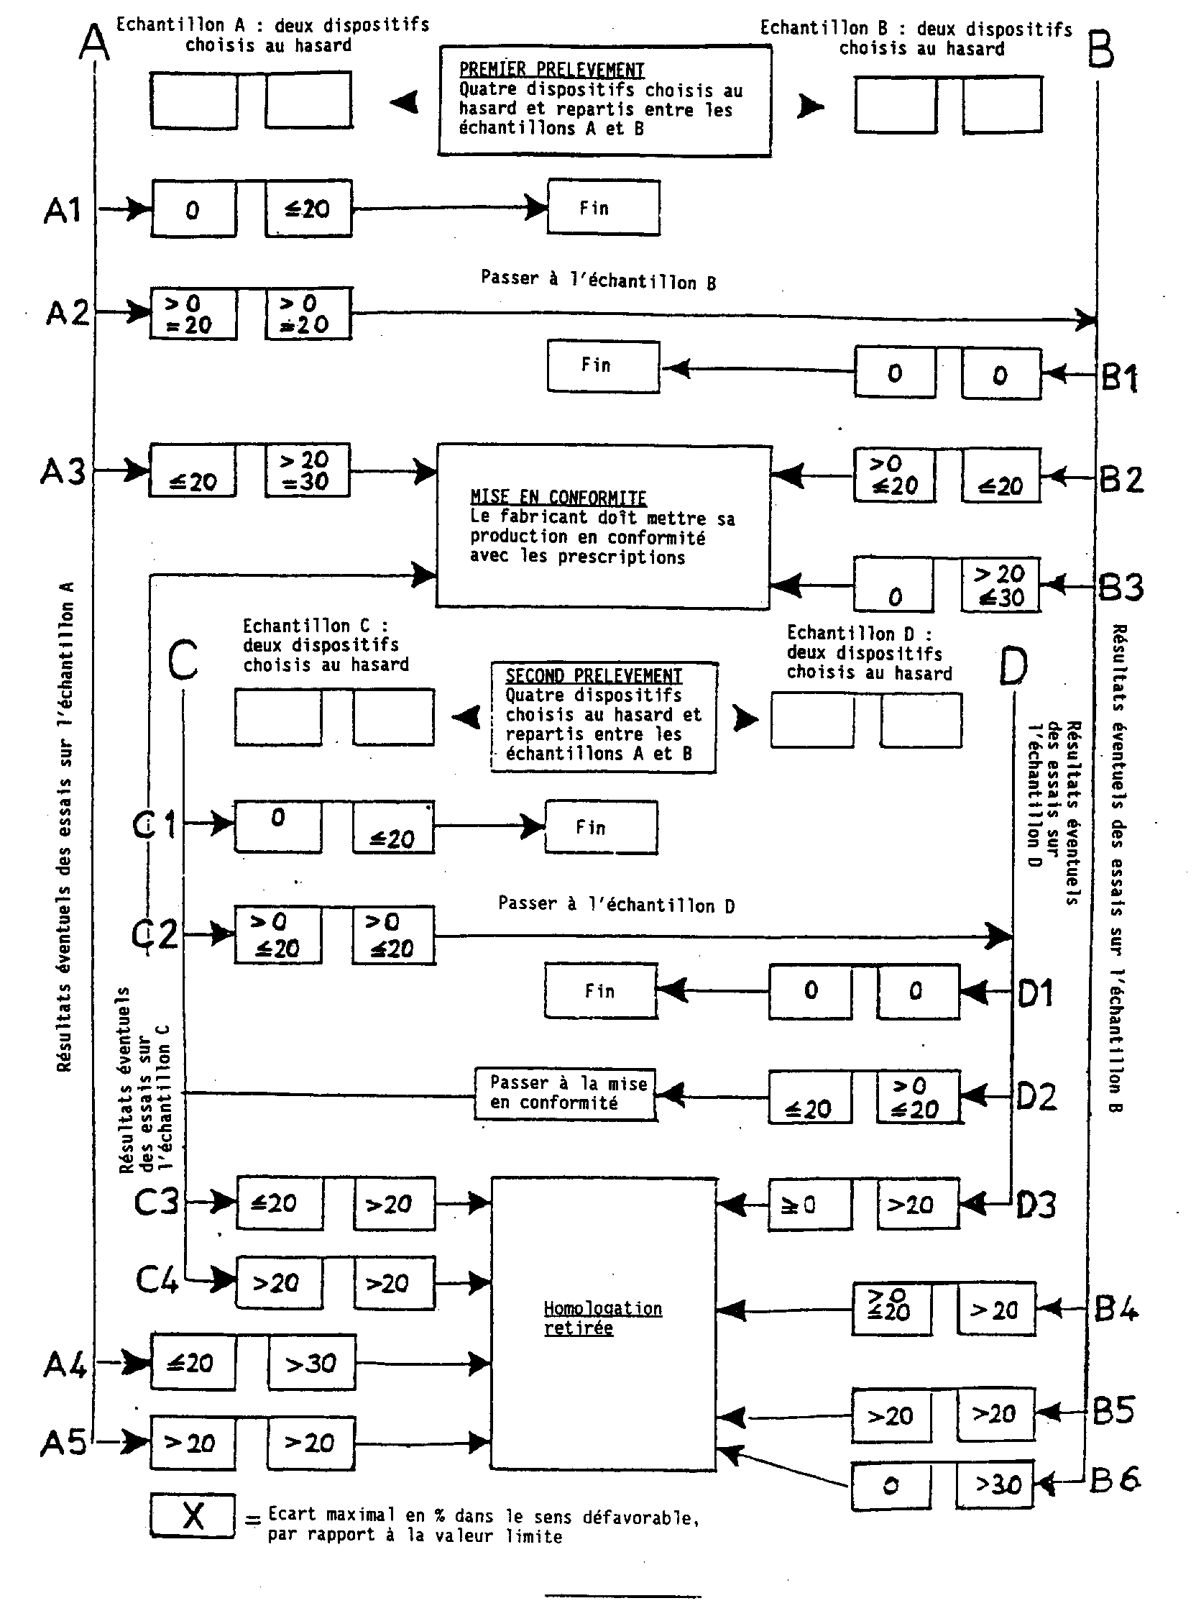
Figure 1

/ Ancien titre de l'Accord Accord concernant l'Adoption de conditions uniformes d'homologation et la reconnaissance réciproque de l'homologation des équipements et pièces de véhicules à moteur, en date, à Genève, du 20 mars 1958. GE.08-
/ Rien dans le présent Règlement n'empêche une Partie à l'Accord appliquant le présent Règlement d'interdire la combinaison d'un projecteur comportant une lentille en matériau plastique homologué en application du présent Règlement avec un dispositif de nettoyage des projecteurs mécanique (à balai).
/ Selon les définitions de l'annexe 7 de la Résolution d'Ensemble sur la Construction des Véhicules (R.E.3) (document TRANS/WP.29/78/Rev.1/Amend.2, modifié en dernier lieu par l'Amend.4).
/ Dans le cas de projecteurs SB conçus pour répondre aux exigences d'un seul sens de circulation (soit à droite, soit à gauche), il est en outre recommandé de faire figurer, d'une façon indélébile, sur la lentille avant, les limites de la zone qui pourra éventuellement être masquée pour éviter la gêne aux usagers d'un pays où le sens de la circulation n'est pas celui pour lequel le projecteur SB est construit. Toutefois, lorsque par construction cette zone est directement identifiable, cette délimitation n'est pas nécessaire.
/ 1 pour l'Allemagne, 2 pour la France, 3 pour l'Italie, 4 pour les Pays-Bas, 5 pour la Suède, 6 pour la Belgique, 7 pour la Hongrie, 8 pour la République tchèque, 9 pour l'Espagne, 10 pour la Serbie, 11 pour le Royaume-Uni, 12 pour l'Autriche, 13 pour le Luxembourg, 14 pour la Suisse, 15 (libre), 16 pour la Norvège, 17 pour la Finlande, 18 pour le Danemark, 19 pour la Roumanie, 20 pour la Pologne, 21 pour le Portugal, 22 pour la Fédération de Russie, 23 pour la Grèce, 24 pour l'Irlande, 25 pour la Croatie, 26 pour la Slovénie, 27 pour la Slovaquie, 28 pour le Bélarus, 29 pour l'Estonie, 30 (libre), 31 pour la Bosnie-Herzégovine, 32 pour la Lettonie, 33 (libre), 34 pour la Bulgarie, 35 (libre), 36 pour la Lituanie, 37 pour la Turquie, 38 (libre), 39 pour l'Azerbaïdjan, 40 pour l'ex-République yougoslave de Macédoine, 41 (libre), 42 pour la Communauté européenne (Les homologations sont accordées par les Etats membres qui utilisent leurs propres marques CEE), 43 pour le Japon, 44 (libre), 45 pour l'Australie, 46 pour l'Ukraine, 47 pour l'Afrique du Sud, 48 pour la Nouvelle-Zélande, 49 pour la Chypre, 50 pour la Malte, 51 pour la République de Corée, 52 pour la Malaisie, 53 pour la Thaïlande, 54 et 55 (libres), 56 pour le Monténégro, 57 (libre) et 58 pour la Tunisie. Les numéros suivants seront attribués aux autres pays selon l'ordre chronologique de ratification de l'Accord concernant l'adoption de prescriptions techniques uniformes applicables aux véhicules à roues, aux équipements et aux pièces susceptibles d'être montés ou utilisés sur un véhicule à roues et les conditions de reconnaissance réciproque des homologations délivrées conformément à ces prescriptions, ou de leur adhésion à cet Accord et les chiffres ainsi attribués seront communiqués par le Secrétaire général de l'Organisation des Nations Unies aux Parties contractantes à l'Accord.
/ Des projecteurs de 24 volts sont actuellement à l'étude.
/ S'il s'agit de projecteurs SB munis de deux filaments, les échantillons peuvent être présentés à l'homologation pour les deux faisceaux ou pour le faisceau-croisement seul.
/ Toutes les mesures photométriques sont faites à la tension d'essai indiquée au paragraphe 7.
/ L'écran d'essai doit être de largeur suffisante pour permettre l'examen de la coupure sur un champ de 5° au moins de chaque côté de la ligne vv.
/ Si, dans le cas d'un projecteur conçu pour répondre aux prescriptions du présent Règlement pour le seul faisceau-croisement, l'axe focal diffère sensiblement de la direction générale du faisceau lumineux, le réglage latéral se fait de façon à satisfaire au mieux aux exigences imposées pour les éclairements aux points 75 R et 50 R pour la circulation à droite et aux points 75 L et 50 L pour la circulation à gauche.
/ Un projecteur destiné à émettre un faisceau-croisement peut comporter un faisceau-route ne répondant pas aux prescriptions.
/ La limite de déréglage de 1° vers la droite ou la gauche n'est pas incompatible avec le déréglage vertical, lequel est seulement limité par les conditions fixées au paragraphe 8.9.
/ Cette prescription fera l'objet d'une recommandation à l'intention des administrations.
/ Quand le projecteur soumis aux essais est groupé et/ou mutuellement incorporé avec les feux de position, ces derniers doivent être allumés pendant la durée de l'essai. S'il s'agit d'un feu indicateur de direction, celui-ci doit être allumé en mode clignotant avec des temps d'allumage et d'extinction approximativement égaux.
/ Si deux filaments s'allument simultanément quand le projecteur est utilisé comme avertisseur lumineux, cette utilisation ne doit pas être considérée comme une utilisation simultanée normale des deux filaments.
/ NaCMC représente la carboxyméthylcellulose sodique, communément désignée par les lettres CMC. La NaCMC utilisée dans le mélange de poussières doit avoir un degré de substitution de 0,6 à 0,7 et une viscosité de 200-300 cP pour une solution à 2 %, à 20 °C.
/ La tolérance sur la quantité est due à la nécessité d'obtenir un polluant qui s'étale correctement sur tous les matériaux plastiques.
/ 50 V est situé à 375 mm sous HV, sur la ligne verticale v-v sur l’écran à 25 m de distance.
/ Il est recommandé d’utiliser pour L₂ une focale de l’ordre de 80 mm.
10/ Voir note de bas de page correspondant dans le texte du Règlement.

